Iniciativa de Ley de Ingresos del Estado de Tlaxcala para el Ejercicio Fiscal 2026.

DIP. MARIBEL LEÓN CRUZ
PRESIDENTA DE LA MESA DIRECTIVA
DE LA LXV LEGISLATURA DEL CONGRESO
DEL ESTADO DE TLAXCALA
P R E S E N T E.

Lorena Cuéllar Cisneros, Gobernadora del Estado, en uso de las facultades que me confieren los artículos 46 fracción II y 70, fracciones IV y VIII, de la Constitución Política del Estado Libre y Soberano de Tlaxcala, y en cumplimiento a lo dispuesto por el artículo 86 del Código Financiero para el Estado de Tlaxcala y sus Municipios, me permito someter al análisis, discusión y aprobación de ese Congreso, la Iniciativa de Ley de Ingresos del Estado de Tlaxcala, para el Ejercicio Fiscal 2026, de conformidad con la siguiente:

EXPOSICIÓN DE MOTIVOS

- CONSIDERACIONES GENERALES

La sociedad mexicana está consciente de las realidades políticas y mantiene una constante vigilancia sobre el quehacer gubernamental e institucional. Este cambio trascendente debe ser conducido a una forma superior de ejercicio del poder: la democracia participativa.

La realidad de Tlaxcala, su situación económica, política, social y cultural, es más compleja que cualquier planteamiento que pretenda explicarla y, mucho más aún, que el intento para modificarla mediante un ejercicio de planeación y un presupuesto gubernamental que siempre será limitado. Esta administración busca consolidar un Estado de Derecho, que sea el fundamento de una eficaz lucha contra la delincuencia, a fin de que las personas y sus familias gocen de una vida tranquila, en paz, alejada de la violencia y la ilegalidad.

La Cuarta Transformación busca cambiar la vida pública de Tlaxcala, romper los añejos estilos y dañinas prácticas de corrupción, mentira y gasto sin sentido social. Se pretende conferir a la palabra “transformación” un contenido distinto, un sentido de gobierno con objetivos precisos, con esquemas de acción que movilicen a las personas a partir del diálogo social.

Hoy en día, en Tlaxcala impulsamos una estrategia integral y coordinada de bienestar con enfoque humano, comprometida con los ideales de la Cuarta Transformación. Una estrategia que involucra la coordinación efectiva entre los tres órdenes de gobierno y de todas las dependencias e instancias estatales; pero sobre todo, considera la coparticipación de la sociedad, construyendo la modernidad desde abajo, entre todos y sin excluir a nadie.

Hemos realizado acciones que han permitido la creación de empleos mediante programas sectoriales, proyectos regionales y obras de infraestructura, pero también facilitando el acceso al crédito a las pequeñas y medianas empresas, al reducir y simplificar los requisitos para crear empresas nuevas, procurando integrar una propuesta de gobierno documentada y coherente en sus propósitos y acciones, que posibilite en el mediano y corto plazos la construcción, a partir de sus criterios y señalamientos, de otros instrumentos como los programas institucionales, sectoriales, regionales y especiales.

El gobierno tiene como principal función, además de la protección de los ciudadanos y sus propiedades y patrimonio, garantizar progresivamente sus derechos. La construcción de un gobierno fundamentado en el interés del pueblo y para el pueblo, que se atiene a sus designios y al planteamiento de sus necesidades, un gobierno cercano con visión extendida, que se interese y actúe más por los derechos y las libertades de las personas, que trabaje por los que menos tienen y que sirva al pueblo, que destierre la corrupción y la impunidad, que trabaje unido a quienes luchan e invierten en Tlaxcala, y que tenga un desempeño más eficiente y honesto, con base en una perspectiva abierta y sustentado en la gestión para resultados, considerando criterios de austeridad republicana.

El Gobierno del Estado se encuentra comprometido con una política de inclusión social, que promueva el desarrollo económico y sustentable de la Entidad, fomentando el fortalecimiento de los ingresos tributarios que permita el sostenimiento de las finanzas públicas sanas. El Plan Estatal de Desarrollo 2021-2027, norma el actuar gubernamental, por lo que es prioridad que la administración pública estatal garantice la disponibilidad y transparencia de los recursos públicos, para obtener los mejores resultados, arropando las causas comunes y alimentar con ellas el trabajo del gobierno, generando mayores oportunidades de desarrollo y bienestar para las familias tlaxcaltecas.

La Ley de Ingresos del Estado de Tlaxcala, para el Ejercicio Fiscal 2026, es un documento presupuestario que ofrece información valiosa para identificar las prioridades del gobierno, además de ser una importante herramienta de transparencia y rendición de cuentas a la ciudadanía, garantizando el respeto absoluto a los principios fundamentales de proporcionalidad, equidad y legalidad consagrados en nuestra Carta Magna. A través de ésta, se establecen los ingresos que el Gobierno del Estado, pretende recaudar por concepto de impuestos, derechos, productos, aprovechamientos, participaciones federales, incentivos económicos, aportaciones federales y otros ingresos federales transferidos; que serán destinados a cubrir el gasto estatal en las cantidades estimadas en la misma.

La iniciativa de Ley de Ingresos del Estado de Tlaxcala, para el Ejercicio Fiscal 2026, que se presenta a la consideración de ese Congreso, es congruente con el comportamiento moderado de la economía del país; no obstante, prevalece un entorno complejo, volátil y de bajo crecimiento global. Bajo este escenario, se prevé la orientación de los ingresos públicos hacia la atención de las necesidades más apremiantes de la sociedad tlaxcalteca, procurando aminorar los efectos desequilibrantes de posibles choques externos que pudieran tornarlo incierto.

Lograr que las familias tlaxcaltecas tengan mejores oportunidades de vida, que aumente el ingreso familiar, el que las personas puedan pasear, comprar y desplazarse con mayor seguridad y el que la población tenga más confianza en el manejo que el gobierno hace de los recursos públicos, son algunas de las acciones destinadas en beneficio del pueblo de Tlaxcala.

La Cuarta Transformación es construir patria, es garantizar el porvenir de las actuales y de las futuras generaciones, por lo que hacia los siguientes años, se deben consolidar y ampliar las fuentes de ingreso público, con criterios de justicia, y se debe hacer un uso más intensivo de la información y las herramientas tecnológicas para acercar y simplificar trámites a la hacienda pública, ya que son compromisos con el bienestar de la población del Estado.

El Gobierno del Estado en el cumplimiento de sus objetivos, mantiene el equilibrio y la solidez de sus finanzas públicas, fortaleciendo la recaudación de ingresos y racionalizando el gasto para atender los planes estratégicos en materia de seguridad, salud, bienestar social y crecimiento económico. La rendición de cuentas responsable y transparente de las finanzas públicas en la gestión gubernamental es primordial, para fortalecer la credibilidad de los Tlaxcaltecas en sus gobernantes.

La iniciativa de Ley de Ingresos del Estado de Tlaxcala, para el Ejercicio Fiscal 2026, que presenta el Poder Ejecutivo al Congreso del Estado, se enfoca en recaudar los ingresos presupuestarios que le corresponden, así como en el manejo eficiente del gasto público, que contribuya a un balance presupuestario positivo.

- CRITERIOS GENERALES DE POLÍTICA ECONÓMICA PARA LA INICIATIVA DE LEY DE INGRESOS Y EL PROYECTO DE PRESUPUESTO DE EGRESOS DE LA FEDERACIÓN CORRESPONDIENTES AL EJERCICIO FISCAL 2026 (CGPE 2026).

- RESUMEN EJECUTIVO

Los CGPE 2026, contienen las previsiones sobre la evolución de la actividad económica y las finanzas públicas hacia el cierre de 2025 y 2026. Estas previsiones incorporan la contribución de distintas medidas de política económica cuyo propósito ha sido potenciar el crecimiento del país a través del fortalecimiento del mercado interno, reducir la desigualdad del ingreso entre la población y las regiones, así como fortalecer el posicionamiento de México como un destino atractivo para invertir.

- ENTORNO ECONÓMICO 2025

Durante el primer semestre de 2025, la economía global mostró una moderación en su ritmo de crecimiento, en un entorno caracterizado por elevada incertidumbre, tensiones comerciales y conflictos geopolíticos. En los Estados Unidos de Norteamérica (EE.UU.), el crecimiento anual del Producto Interno Bruto (PIB) se desaceleró a 2.0%, desde el 2.6% observado en la segunda mitad de 2024, como resultado de una menor demanda interna, en parte explicada por la mayor cautela en hogares y empresas frente a la implementación de nuevas medidas arancelarias. En la zona euro, la actividad económica permaneció débil, reflejando una baja demanda interna. Por su parte, China registró un crecimiento moderado, pero resiliente, apoyado en un repunte de las exportaciones netas, así como una política fiscal expansiva y monetaria acomodaticia.

En los mercados internacionales, los precios de las materias primas experimentaron episodios de volatilidad, en particular los precios de energéticos. El precio del crudo mantuvo una trayectoria descendente, ante la percepción de una demanda global más débil y una mayor oferta por parte de la Organización de Países Exportadores de Petróleo y sus aliados (OPEP+), a pesar del conflicto armado entre Israel e Irán ocurrido en junio que presionó los precios al alza. En contraste, los precios del acero, aluminio y oro aumentaron, reflejando la intensificación de las tensiones comerciales y geopolíticas.

En el ámbito monetario, la mayoría de los bancos centrales continuó con un proceso gradual de relajamiento, en un entorno de menores presiones inflacionarias pero alta incertidumbre. En EE.UU., la Reserva Federal (FED) mantuvo sin cambios el rango objetivo para la tasa de fondos federales entre 4.25% y 4.50%, a la espera de mayor claridad sobre los efectos de los aranceles en la actividad económica y la inflación.

La inflación global continuó su trayectoria descendente en 2025, aunque con heterogeneidad entre países. En la zona euro, la inflación general anual disminuyó de 2.5% a 2.0% entre enero y julio, en línea con el objetivo del Banco Central Europeo (BCE), resultado de una mayor deflación en energéticos y de una disminución en la inflación subyacente, que pasó de 2.7% a 2.3%. Por su parte, China registró deflación persistente por debilidad en la demanda interna, con caídas en los precios de alimentos, comunicación y transporte.

Se prevé que el crecimiento global se moderará en la segunda mitad del año, aunque con mayor resiliencia que la estimada en abril. Este desempeño estaría sustentado por el avance en negociaciones comerciales con EE.UU., una mejora gradual del comercio de bienes y servicios, un arancel efectivo promedio menor al inicialmente anticipado y condiciones financieras más favorables. Las proyecciones recientes reflejan revisiones al alza para EE.UU., la zona euro y China por parte del Fondo Monetario Internacional (FMI) en su actualización de julio, mientras que la Organización Mundial de Comercio (OMC) ajustó las perspectivas de comercio mundial para 2025 a una expansión de 0.9% anual, desde una contracción de 0.2% prevista en abril, en un contexto de normalización parcial de cadenas de suministro, costos de flete más bajos que en 2024 y cierta estabilización de los tiempos de entrega.

El sesgo de crecimiento sigue siendo heterogéneo entre regiones y sectores. Las economías avanzadas muestran mayor tracción en servicios, particularmente tecnología y servicios financieros, con manufacturas recuperándose gradualmente por reabastecimiento de inventarios y menores costos de transporte, aunque aún afectadas por la incertidumbre arancelaria.

En economías emergentes, Asia, excluyendo China, lideró el comercio en electrónica y maquinaria, mientras que América Latina moderó su crecimiento por condiciones financieras todavía restrictivas y menor impulso de precios de materias primas. Europa emergente, por su parte, enfrenta un arrastre por la debilidad de su demanda externa. Pese a todo, la inversión global se apoya en tendencias estructurales de relocalización, digitalización y transición energética, pero su materialización sería desigual por brechas de infraestructura, costos de capital y claridad regulatoria.

La política arancelaria implicará efectos heterogéneos y potencialmente más persistentes en EE.UU. y en economías con medidas contrarias, vía mayores costos de importación, revisión de contratos y menor competencia; el traslado a precios podría ser más rápido en bienes transables y más lento en servicios. Además, se añaden los riesgos al alza por tensiones geopolíticas en Europa y Medio Oriente y por eventos climáticos que podrían afectar cosechas y logística, mientras que a la baja destacan una desaceleración más marcada de China o una corrección de activos de riesgo que endurezcan de forma abrupta las condiciones financieras.

En 2025, la economía mexicana continuó con un desempeño positivo, pese a la incertidumbre sobre la política comercial a nivel global. Durante el primer semestre, la actividad económica creció 0.3% respecto al semestre previo y acumuló un crecimiento de 0.9% en el primer semestre, con cifras ajustadas por estacionalidad. En ambos trimestres, el desempeño económico superó las expectativas de los analistas y, en el segundo, registró un crecimiento superior al promedio de 2011 a 2019.

Para el segundo semestre de 2025, se prevé que la actividad económica mantendrá un desempeño positivo, apoyada en la recuperación gradual de la demanda interna y la resiliencia de la demanda externa. El consumo retomará su dinamismo gracias al crecimiento sostenido del ingreso laboral y el ahorro doméstico, así como a la generación de empleo y la continuidad de programas sociales. Hacia finales de año se anticipa una reactivación de la inversión nacional, favorecida por un entorno global con mayor certidumbre, lo que beneficiará a los sectores más expuestos a cambios en la política comercial internacional. Las exportaciones contarán con el respaldo de la posición favorable de México frente a otros competidores comerciales y la mejora en las perspectivas de crecimiento de EE.UU.

En el primer semestre de 2025, la cuenta corriente de la balanza de pagos registró un déficit de 11 mmd, equivalente al 1.2% del PIB, lo que representó una reducción frente al déficit del mismo periodo de 2024. Este comportamiento obedeció a la conversión a un superávit en la balanza de bienes y servicios, explicado por un fuerte dinamismo en el superávit de la balanza no petrolera y un menor déficit en la balanza del ingreso primario. Estos elementos compensaron un mayor déficit en la balanza petrolera y un menor superávit en el ingreso secundario, resultado de una moderación en el flujo de las remesas.

Derivado de la evolución reciente y las perspectivas sectoriales, se estima que en 2025 el crecimiento de la economía mexicana se ubique en un rango de entre 0.5% y 1.5% real anual. Esta estimación refleja la resiliencia del mercado interno, el dinamismo del sector externo y el fortalecimiento de la inversión hacia la segunda mitad del año. En materia de precios, se prevé que la inflación general mantendrá su tendencia descendente y cierre el año en 3.8% anual, aunque con presiones transitorias derivadas de la disipación del efecto base en frutas y verduras.

Esta proyección implica un incremento de 0.3 puntos porcentuales (pp) respecto a lo anticipado en el Paquete Económico 2025. En línea con ello, se anticipa que la tasa de interés de referencia del Banco de México cierre en 7.25%, 75 puntos base (pb) por debajo de lo previsto originalmente. Se estima que el tipo de cambio cierre el año en 19.9 pesos por dólar, mayor al estimado en el Paquete Económico de 18.5 pesos por dólar, debido principalmente a la incertidumbre en materia comercial.

No obstante, factores como un crecimiento más sólido de EE.UU., mayores rendimientos de los bonos del Tesoro o un aumento en la aversión global al riesgo podrían ejercer presiones adicionales. En la balanza de pagos, se proyecta un déficit de cuenta corriente de 0.3% del PIB, inferior al previsto originalmente, explicado por una mejora en la balanza de servicios y un mayor superávit en la balanza no petrolera, lo cual compensará la ampliación del déficit petrolero y la moderación en el ingreso secundario. En cuanto al mercado petrolero, se estima un precio promedio para la Mezcla Mexicana de Exportación (MME) de 62.0 dólares por barril (dpb), en línea con los mercados de futuros y la evolución reciente de los precios internacionales.

La expectativa es que el precio se mantenga estable ante la combinación de una mayor producción global (particularmente por la OPEP+) y una demanda sujeta a riesgos geopolíticos y comerciales. Se prevé un aumento en la oferta global de petróleo de 2.0 millones de barriles diarios (Mbd) en el segundo semestre, aunque persisten riesgos por conflictos en Medio Oriente y sanciones a Rusia. En México, la producción petrolera continuará alineándose paulatinamente al objetivo de 1.8 Mbd, respaldada por el Plan Estratégico 2025–2035 de Pemex.

Se estima que los ingresos presupuestarios ascenderán a 21.9% del PIB al cierre del año, nivel por encima del promedio histórico (1990-2024) en 1.7 pp del PIB. Este resultado refleja principalmente la evolución favorable de la recaudación tributaria, que alcanzará por primera vez 14.8% del PIB sin que haya mediado una reforma fiscal. Además, los ingresos tributarios aumentarán 3.5% real anual, lo que implicará recursos adicionales por 41.3 mil millones de pesos (mmp) respecto al programa y permitirá incrementar las participaciones a entidades federativas y municipios en línea con el fortalecimiento de la recaudación federal participable.

Por otra parte, los ingresos no tributarios del Gobierno Federal ascenderán a 1.1% del PIB, lo que equivale a 16.8 mmp adicionales a lo presupuestado, recursos que se asignarán de acuerdo con la norma presupuestaria. En contraste, los ingresos petroleros se ubicarán en 2.7% del PIB al cierre del año, 0.1 pp menos que en 2024 y 175.2 mmp por debajo de lo programado, debido a una menor producción de hidrocarburos que fue compensada parcialmente por un mayor precio del petróleo.

Por su parte, los ingresos de CFE, IMSS e ISSSTE sumarán 1,229.2 mmp, equivalentes a 3.4% del PIB, lo que implicará una disminución de 13.6 mmp frente a lo aprobado, como resultado de menores ingresos propios de la CFE y el IMSS, mientras que los del ISSSTE se mantendrán conforme a lo previsto.

El gasto público mantendrá una evolución ordenada, con un nivel equivalente a 25.5% del PIB, en línea con lo presupuestado. En su interior, el gasto programable alcanzará 17.9% del PIB, ligeramente por arriba de lo previsto, lo cual permitirá financiar las partidas prioritarias aprobadas en el Presupuesto de Egresos de la Federación (PEF) para el ejercicio 2025. Dentro de este marco, el gasto en protección social permanecerá en niveles históricos, como parte de la estrategia para reducir la pobreza, disminuir la desigualdad y garantizar un mayor bienestar para la población.

En cuanto al costo financiero, se prevé una reducción de 12.4 mmp respecto al nivel aprobado, gracias a gestiones de manejo de deuda que optimizaron el perfil de vencimientos del Gobierno Federal. Asimismo, el pago de Adeudos de Ejercicios Fiscales Anteriores (Adefas) será menor en 10.0 mmp frente a lo programado, mientras que las participaciones a entidades federativas y municipios superarán lo previsto en 9.9 mmp por el mayor dinamismo de la recaudación federal participable.

Al cierre de 2025, se estima un déficit presupuestario de 3.6% del PIB, por debajo del 4.9% registrado en 2024. Asimismo, se anticipa un superávit primario de 0.2% del PIB, en contraste con el déficit observado el año anterior. Los Requerimientos Financieros del Sector Público (RFSP) se ubicarán en 4.3% del PIB, 1.4 pp menos que en 2024, aunque ligeramente por encima de lo previsto en el programa, reflejo de las revisiones al marco macroeconómico ante un entorno externo menos favorable, así como los ajustes en las proyecciones para el cierre del año de las Empresas Públicas del Estado y de las instituciones de seguridad social. Finalmente, el Saldo Histórico de los Requerimientos Financieros del Sector Público (SHRFSP) se situará en 52.3% del PIB, lo que confirma que, pese a la volatilidad internacional, la deuda pública mantiene una trayectoria estable y sostenible, respaldada por fundamentos macroeconómicos sólidos y una gestión fiscal prudente.

- LINEAMIENTOS DE POLÍTICA ECONÓMICA PARA 2026

En 2026 la economía mexicana retomará una senda de crecimiento más sólida, impulsada por la fortaleza sostenida de la demanda interna y un entorno internacional más favorable, con menor incertidumbre sobre las políticas comerciales. El Plan México se consolidará como el principal instrumento del Gobierno Federal para promover el crecimiento y el desarrollo económico de forma equitativa y sustentable, articulando políticas públicas dirigidas a incrementar la producción para el mercado interno, la sustitución de importaciones, el desarrollo regional, la innovación productiva y la transición hacia una economía más incluyente, resiliente y ambientalmente responsable.

La sinergia entre la inversión pública y la privada permitirá cerrar brechas de infraestructura y conectividad, facilitar el intercambio comercial y reducir costos de transacción. Esta colaboración también impulsará la modernización tecnológica, ampliará la capacidad logística y sentará bases sólidas para un crecimiento más diversificado.

En 2026, se anticipa una aceleración del consumo privado, respaldada por un incremento sostenido de los salarios reales, la generación de empleo y la expansión de la red de protección social. Se prevé además un efecto positivo en el ingreso disponible de los hogares derivado de la expansión de los programas sociales, como la Pensión Mujeres Bienestar para mujeres de 60 a 64 años, que en 2026 cubrirá al 100% de su población objetivo. Asimismo, se ampliarán los beneficios de la Beca Universal de Educación Básica Rita Cetina a nivel de primaria, con un potencial de cobertura de hasta 11.6 millones de estudiantes. Otro aspecto de igual relevancia será la influencia de las medidas para fortalecer el Sistema Nacional de Cuidados, lo cual fomentará una mayor participación laboral de las mujeres y, por ende, una mejora en su poder adquisitivo.

En el ámbito internacional, la producción industrial de EE.UU. se verá favorecida por los incentivos fiscales aprobados para 2026, aunque persistirá el riesgo asociado a la incertidumbre en materia de política comercial. La normalización monetaria de la FED reducirá los costos de financiamiento, facilitando la reactivación de proyectos diferidos. Por último, la disciplina fiscal, el manejo prudente de la deuda y una política monetaria menos restrictiva continuarán fortaleciendo la confianza y el apetito por invertir en México, asegurando además un acceso sostenido al financiamiento en condiciones favorables. Estos elementos seguirán impulsando tanto la inversión nacional como la Inversión Extranjera Directa (IED), como ya se observó en la primera mitad de 2025, cuando se alcanzó un máximo histórico de flujos de entrada, confirmando el atractivo estructural de México como plataforma productiva y de exportación.

En 2026 la economía mexicana registrará un crecimiento en un rango de entre 1.8% y 2.8%. Se prevé que la inflación seguirá una trayectoria descendente y cierre el año en 3.0% anual. En este contexto, la tasa de interés de política monetaria del Banco de México cerraría el año en 6.0%, lo cual resultará en una reducción de 125 pb respecto al cierre estimado de 2025.

El tipo de cambio se proyecta en 18.9 pesos por dólar al cierre de 2026, esto es, una apreciación de 5.6% respecto al nivel estimado para el cierre de 2025. Esta evolución es consistente con episodios históricos en los que periodos de depreciación del peso son seguidos por fases de apreciación cambiaria. Por su parte, la cuenta corriente de la balanza de pagos presentará un déficit de 0.6% del PIB, resultado de una moderación en el superávit de la balanza no petrolera, una disminución en el déficit de la balanza petrolera y un comportamiento estable del ingreso primario y secundario.

Finalmente, se estima un precio promedio de la MME de 54.9 dpb para 2026, en línea con la metodología establecida en el artículo 31 de la Ley Federal de Presupuesto y Responsabilidad Hacendaria (LFPRH) y el artículo 15 de su Reglamento. Por su parte, la producción petrolera nacional se alineará con el objetivo de 1.8 Mbd, impulsado por el Plan Estratégico 2025–2035 de Pemex, que contempla más de 20 proyectos de exploración y producción con participación privada y en esquemas de inversión mixta.

Marco Macroeconómico 2025-2026
 | Aprobado  2025 | Estimado  2025 | 2026
Producto Interno Bruto
Crecimiento % real (rango) | [2.0, 3.0] | [0.5, 1.5] | [1.8, 2.8]
Nominal (miles de millones de pesos) | 36,166.4 | 36,125.5 | 38,715.9
Deflactor del PIB | 4.3 | 5.2 | 4.8
Inflación (%)
Diciembre / diciembre | 3.5 | 3.8 | 3.0
Promedio | 3.8 | 4.2 | 3.5
Tipo de cambio nominal (pesos por dólar)
Fin de periodo | 18.5 | 19.9 | 18.9
Promedio | 18.7 | 19.6 | 19.3
Tasa de interés (Cetes 28 días, %)
Nominal fin de periodo | 8.0 | 7.3 | 6.0
Nominal promedio | 8.9 | 8.4 | 6.6
Real acumulada | 5.6 | 4.8 | 3.6
Cuenta Corriente
Millones de dólares | -7,941.0 | -5,530.9 | -12,018.5
% del PIB | -0.4 | -0.3 | -0.6
Variables de apoyo:
PIB EE.UU.
Crecimiento % real | 2.2 | 1.6 | 1.9
Producción Industrial EE.UU.
Crecimiento % real | 2.0 | 1.0 | 1.1
Inflación EE.UU.
Promedio | 2.2 | 3.0 | 2.7
Tasa de interés internacional
SOFR 3 meses (promedio) | 3.3 | 4.2 | 3.5
FED Funds Rate (promedio) | 3.8 | 4.3 | 3.5
Petróleo (canasta mexicana)
Precio promedio (dólares / barril) | 57.8 | 62.0 | 54.9
Plataforma de producción promedio (mbd) */ | 1,891.2 | 1,713.9 | 1,794.0
Plataforma de exportación promedio (mbd) | 891.5 | 616.4 | 521.0
Plataforma de privados promedio (mbd) | 74.0 | 51.0 | 119.0
Gas
Precio promedio (dólares/MMBtu) | 3.1 | 3.5 | 4.0
*/ Incluye Pemex, condesados, socios y privados.
Fuente: SHCP.

El entorno macroeconómico para el 2026 se encuentra sujeto a riesgos que podrían modificar las estimaciones anteriores.

Riesgos a la Baja.

- Persistencia o intensificación de la incertidumbre en torno a la política comercial global, con posibles disrupciones en las cadenas de valor y efectos adversos sobre la actividad económica nacional.
- Deterioro en el proceso de revisión del T-MEC, que incremente la incertidumbre jurídica y comercial, y dé lugar a medidas desfavorables para el sector exportador.

- Endurecimiento de las condiciones financieras derivado de nuevas presiones inflacionarias asociadas a cambios en la política comercial internacional, lo que podría elevar las tasas de interés y aumentar la volatilidad en los mercados.

- Escalamiento de tensiones geopolíticas con impactos sobre los precios internacionales de materias primas y mayor inestabilidad financiera global.

- Mayor frecuencia o intensidad de fenómenos climáticos extremos, con efectos negativos en las actividades primarias, manufactureras e infraestructura, además de presiones inflacionarias que podrían requerir una postura monetaria más restrictiva.

- Desempeño económico de EE.UU. por debajo de lo previsto, afectado por disrupciones comerciales o menor dinamismo interno, con efectos negativos sobre las exportaciones mexicanas, el turismo y el flujo de remesas.

- Nuevas disrupciones en las cadenas globales de suministro, ya sea por choques logísticos, bloqueos marítimos o restricciones a insumos críticos, con impactos en la producción manufacturera.

Riesgos al Alza.

- Disipación de la incertidumbre en torno a la política comercial internacional, que permita reactivar proyectos de inversión y mejore el desempeño de sectores expuestos a cambios regulatorios.

- Avance favorable en la revisión del T-MEC, que refuerce la certeza jurídica y regulatoria, preserve el acceso preferencial de México al mercado de EE.UU. e incentive la inversión en sectores estratégicos.
- Consolidación de proyectos de infraestructura productiva, con potencial para detonar mayor dinamismo económico regional y las cadenas productivas locales.

- Impacto positivo de las nuevas políticas comerciales de EE.UU. en sectores de alta integración, que aumente la demanda de exportaciones mexicanas, apoyadas en nuestra posición estratégica en la región de Norteamérica.

- Mayor diversificación de los mercados de exportación, con una inserción de productos de alto valor.

- Condiciones financieras más favorables por una relajación monetaria mayor a la anticipada, que reduzca el costo del crédito y detone mayor inversión y consumo privado.

- Consolidación del Plan México como motor de crecimiento, con efectos mayores a los esperados a partir de los incentivos fiscales y financieros implementados desde 2025.

El Paquete Económico para el ejercicio fiscal 2026 se formula bajo un escenario de normalización gradual del déficit fiscal, en apego a los principios de equilibrio y responsabilidad establecidos en la LFPRH, y en concordancia con el compromiso del Gobierno de México con la sostenibilidad de la deuda pública.

Este marco descansa en la evolución reciente de la economía nacional, en las proyecciones del entorno internacional y en los supuestos de ingresos y gasto público que sustentan el Paquete Económico. Con base en la previsión de las principales variables macroeconómicas presentadas, se estima para efectos de las finanzas públicas un crecimiento real anual del PIB de 2.3% en 2026, que servirá como ancla para la estimación de los ingresos presupuestarios y las necesidades de gasto público.

En 2026, el Gobierno de México impulsará medidas para ampliar la recaudación tributaria, al tiempo que se ejercerá el gasto público bajo criterios de austeridad, combate a la corrupción, eficiencia y transparencia. Se propone un déficit presupuestario de 3.6% del PIB, el cual considera un déficit del Gobierno Federal de 4.6% y un superávit de 1.0% del PIB de las Empresas Públicas del Estado (Pemex y CFE) y los organismos de control presupuestario directo (IMSS e ISSSTE), en conjunto. Se anticipa además un superávit primario del balance presupuestario de 0.5% del PIB.

La política de ingresos estará orientada a fortalecer la eficiencia recaudatoria, a través de mecanismos de prevención, detección y sanción de la evasión y elusión fiscal, con el fin de garantizar que las personas contribuyentes realicen una aportación más justa y equitativa. Asimismo, en 2026 se ampliará la base tributaria mediante una serie de disposiciones que abonen a salvaguardar la salud física y mental de la población, al tiempo que se incorporarán medidas de apoyo a diversos sectores para impulsar el desarrollo económico del país.

En 2026 se establecerán impuestos saludables con el objetivo de desincentivar el consumo de productos que afectan la salud física y mental de la población. En 2026 se implementarán diversas medidas que otorgarán estímulos y fortalecerán la competitividad del país a nivel internacional. En este marco, se aplicarán acciones orientadas a reducir las desventajas competitivas que algunos sectores enfrentan frente a otros países en materia de comercio internacional.

Para el ejercicio fiscal 2026 se presupuestan ingresos por 8,721.1 mmp, mayores en 519.2 mmp respecto al cierre estimado para 2025, lo que representa un incremento real de 6.3%. Lo anterior se explica, mayoritariamente, por un aumento de 5.7% real respecto al cierre estimado de 2025 en los ingresos tributarios y de 2.3% real en los ingresos de organismos y empresas.

La política de gasto en 2026 respaldará un modelo de desarrollo con bienestar que garantiza los derechos sociales e impulsa la inversión con un enfoque de prosperidad compartida. Bajo criterios de responsabilidad fiscal, se priorizarán recursos hacia programas sociales, infraestructura estratégica y servicios esenciales como salud, educación, alimentación, vivienda y seguridad con el objetivo de reducir desigualdades estructurales y generar condiciones para la justicia social. Con ello, el gasto público se consolidará como un instrumento central para materializar los compromisos del PND 2025-2030 y se avanzará hacia un país más justo, incluyente y solidario.
Para el ejercicio fiscal 2026, el gasto neto total ascenderá a 10,114.8 mmp, lo que equivale a un incremento de 5.9% real respecto al aprobado para 2025. Dentro de su composición, destaca que el gasto programable, que se orienta a la generación de bienes, provisión de servicios y ejecución de obras públicas que la población demanda, sumará 7,015.9 mmp, lo que representará un incremento de 5.1% en términos reales con relación a lo aprobado en 2025.

En el Proyecto de PEF 2026, el respaldo a la economía social adquiere rango programático como motor de inclusión productiva, cohesión social y desarrollo local sostenible. Asimismo, se impulsan proyectos de infraestructura estratégica para mejorar la conectividad del país, incluyendo transporte de pasajeros, modernización de puertos y aeropuertos, así como el fortalecimiento del comercio interno y transfronterizo. Con ello, se busca dinamizar la economía nacional y garantizar que el trabajo de todas las personas se traduzca en bienestar familiar y en condiciones dignas de vida, en un entorno que favorezca su desarrollo pleno.

En 2026, la política de deuda mantendrá una estrategia de financiamiento acorde a las necesidades del portafolio y las condiciones prevalecientes en los mercados financieros, con el fin de obtener las mejores condiciones de costo y una gestión adecuada de los riesgos; asimismo se continuará con la emisión de instrumentos alineados con los Objetivos de Desarrollo Sostenible (ODS) y principios Ambientales, Sociales y de Gobernanza (ASG), que permitan asignar recursos hacia actividades con impactos positivos en la sociedad y el medio ambiente, con el objetivo de fortalecer la estabilidad macroeconómica en conjunto con la sostenibilidad de la deuda.

Para 2026 se estima que el SHRFSP se ubicará en 52.3% del PIB, nivel que contribuirá a preservar la estabilidad macroeconómica y a mantener condiciones favorables de acceso al financiamiento. En este marco, la Iniciativa de Ley de Ingresos de la Federación (ILIF) 2026, sometida a consideración del H. Congreso de la Unión, plantea un techo de endeudamiento interno neto del Gobierno Federal de 1,780.0 mmp y un techo de endeudamiento externo neto, que incluye al Gobierno Federal y a la banca de desarrollo de 15.5 mmd.

Durante el ejercicio fiscal 2026 se privilegiará el financiamiento interno, a tasa fija y de largo plazo, con el propósito de reducir la exposición a la volatilidad de los mercados internacionales y dar mayor estabilidad a la deuda. En este marco, se prevé que el 84.4% de la deuda se denomine en moneda nacional y que el 80.3% de los valores gubernamentales se emita a tasa fija y de largo plazo, lo que permitirá minimizar la exposición a las variaciones en el tipo de cambio, así como en las tasas de interés. Se estima que, para el cierre de 2026, la deuda externa de mercado se encontrará contratada en su totalidad a tasa fija y 97.5% a un plazo mayor a un año, mientras que el plazo promedio y la duración de la deuda externa se ubicará en 15.8 y 7.8 años, respectivamente.

En 2026, la política financiera fomentará la competencia, impulsará la inclusión y garantizará la estabilidad del sistema. Para ello, en coordinación con autoridades nacionales e internacionales, el sector privado y organismos especializados, se promoverá el acceso equitativo a los servicios financieros de calidad, la asignación eficiente de recursos y el desarrollo sostenible a través de la modernización regulatoria, la simplificación administrativa, el impulso a nuevos instrumentos y mercados, la innovación tecnológica, la protección a los usuarios y la adopción de mejores prácticas en sostenibilidad y equidad de género.

- EVOLUCIÓN ECONÓMICA Y DE LAS FINANZAS PÚBLICAS EN EL MEDIANO PLAZO

El marco macroeconómico 2027-2031 presenta una proyección inercial de las principales variables económicas del país. Si bien no considera el efecto de nuevas medidas de política económica, sí incorpora los impactos tendenciales de las políticas ya aplicadas, las cuales han contribuido a consolidar bases más firmes para un crecimiento sostenido y finanzas públicas sanas.

En el mediano plazo, la economía mexicana mantendrá una senda de crecimiento impulsada principalmente por el mercado interno. El consumo privado continuará como principal motor de la actividad económica, respaldado por la generación de empleo, la mayor formalización, el incremento de los salarios reales y la consolidación de la red de programas sociales que ha disminuido la población en condición de pobreza y asegurado un mayor consumo para los hogares de bajos ingresos. La oferta laboral crecerá en línea con las proyecciones demográficas, que contemplan una expansión en la población en edad productiva.

La inversión pública en infraestructura mantendrá su papel en el fortalecimiento de la conectividad regional y en la generación de condiciones favorables para elevar la capacidad productiva e integrar de manera más equitativa el mercado interno. Se prevé la consolidación de sectores manufactureros de alto contenido tecnológico como equipo de cómputo y aparatos electrónicos, en paralelo al dinamismo de servicios asociados con la formalización del sector productivo y al desarrollo de la economía digital. Estos procesos contribuirán a diversificar la base productiva y a sostener un crecimiento balanceado y resiliente en el mediano plazo.

Se estima que entre 2027 y 2031, la tasa promedio de crecimiento real del PIB se ubicará en un rango entre 1.5% y 2.5% anual. Estas proyecciones son consistentes con el incremento previsto para el PIB potencial, cuyo cálculo se encuentra establecido en el art. 11-C del Reglamento de la LFPRH. Se pronostica que la inflación se ubicará en el intervalo de variabilidad establecido por el Banco de México de 2.0% a 4.0% anual, mientras que la tasa de Cetes a 28 días se estabilizará en un nivel de 5.5% a partir de 2027.

La cuenta corriente de la balanza de pagos registrará un déficit promedio moderado de 0.4% del PIB entre 2027 y 2031. Este resultado estará determinado, principalmente, por el crecimiento de EE.UU., el cual permitirá un incremento de las exportaciones de México y un flujo positivo de remesas provenientes de los trabajadores de origen mexicano. La creciente entrada de IED permanecerá como una fuente importante de financiamiento de la cuenta corriente en el mediano plazo. Por lo anterior, el tipo de cambio se mantendrá estable alrededor de 18.3 pesos por dólar.

Respecto a los indicadores petroleros, se prevé un precio promedio de 60.2 dpb, en línea con la curva de futuros. A la par, se estima que la plataforma de producción de crudo se mantendrá en torno al objetivo de 1.8 Mbd, respaldada por el Plan Estratégico 2025-2035 de Pemex y la creciente producción de proyectos mixtos y privados. En el ámbito internacional, se prevé un crecimiento de la economía de EE.UU. de 2.0% anual en promedio entre 2027 y 2031, y de la producción industrial de 2.2% anual en el mismo periodo, lo que contribuirá a sostener la demanda externa.

El marco macroeconómico descrito se encuentra sujeto a diversos riesgos que podrían modificar las trayectorias estimadas, los cuales se presentan a continuación:

Riesgos a la baja

- Persistencia o intensificación de la incertidumbre en la política económica internacional, con efectos permanentes sobre la planta exportadora nacional y sobre los principales proveedores de insumos.
- Cambios estructurales en la política comercial internacional que reducirían el comercio global y limiten el acceso de las exportaciones mexicanas a distintos mercados.

- Mayor frecuencia e intensidad de fenómenos climáticos extremos, con impactos negativos en las actividades agrícolas, manufactureras, sobre la infraestructura y en otros sectores productivos.

- Inestabilidad en el sistema financiero internacional debido a elevados niveles de endeudamiento en economías avanzadas, con posibles efectos de encarecimiento del financiamiento externo y menor atracción de flujos de inversión hacia economías emergentes como México.

Riesgos al alza

- Fortalecimiento de las relaciones comerciales entre México y sus principales socios a partir de la modernización del T-MEC, con reglas adaptadas a la creciente regionalización de la producción, lo que impulsaría el comercio y la atracción de inversión hacia el país.

- Efectos superiores a lo esperado de la inversión en infraestructura y los incentivos fiscales en el sur del país, que acelerarían la convergencia regional con un impulso adicional al crecimiento económico en el mediano plazo.

- Aceleración en la adopción de tecnologías vinculadas con la inteligencia artificial con efectos permanentes sobre la productividad nacional.

- Transformación de los procesos industriales y tecnificación del campo para la adaptación al cambio climático, y un uso más eficiente del agua, lo que incrementaría la resiliencia de la economía a eventos climáticos adversos.
Marco Macroeconómico 2024-2031
(Cifras estimadas)
 | 2024* | 2025 | 2026 | 2027 | 2028 | 2029 | 2030 | 2031
Producto Interno Bruto
Crecimiento % real (rango) | 1.4 | [0.5, 1.5] | [1.8, 2.8] | [1.5, 2.5] | [1.5, 2.5] | [1.5, 2.5] | [1.5, 2.5] | [1.5, 2.5]
Nominal (miles de millones de pesos) | 33,980.5 | 36,125.5 | 38,715.9 | 41,185.1 | 43,712.6 | 46,377.1 | 49,203.5 | 52,213.8
Deflactor del PIB | 4.9 | 5.2 | 4.8 | 4.2 | 4.0 | 4.0 | 4.0 | 4.0
Inflación (%)
Diciembre / diciembre | 4.2 | 3.8 | 3.0 | 3.0 | 3.0 | 3.0 | 3.0 | 3.0
Promedio | 4.7 | 4.2 | 3.5 | 3.0 | 3.0 | 3.0 | 3.0 | 3.0
Tipo de cambio nominal (pesos por dólar)
Fin de periodo | 20.3 | 19.9 | 18.9 | 18.2 | 18.2 | 18.2 | 18.3 | 18.3
Promedio | 18.3 | 19.6 | 19.3 | 18.5 | 18.2 | 18.2 | 18.3 | 18.3
Tasa de interés (Cetes 28 días, %)
Nominal fin de periodo | 9.7 | 7.3 | 6.0 | 5.5 | 5.5 | 5.5 | 5.5 | 5.5
Nominal promedio | 10.7 | 8.4 | 6.6 | 5.7 | 5.5 | 5.5 | 5.5 | 5.5
Real acumulada | 6.8 | 4.8 | 3.6 | 2.8 | 2.6 | 2.6 | 2.6 | 2.6
Real fin del periodo, % | 5.4 | 3.3 | 2.9 | 2.4 | 2.4 | 2.4 | 2.4 | 2.4
Real promedio, % | 5.7 | 4.1 | 3.0 | 2.6 | 2.4 | 2.4 | 2.4 | 2.4
Cuenta Corriente
Millones de dólares | -16,740 | -5,531 | -12,018 | -11,136 | -9,111 | -10,712 | -11,703 | -11,056
% del PIB | -0.9 | -0.3 | -0.6 | -0.5 | -0.4 | -0.4 | -0.4 | -0.4
Variables de apoyo:
PIB EE.UU.
Crecimiento % real | 2.9 | 1.6 | 1.9 | 2.0 | 2.0 | 2.0 | 2.0 | 2.0
Producción Industrial EE.UU.
Crecimiento % real | -0.3 | 1.0 | 1.1 | 2.2 | 2.2 | 2.2 | 2.2 | 2.2
Inflación EE.UU.
Promedio | 3.0 | 3.0 | 2.7 | 2.3 | 2.0 | 2.0 | 2.0 | 2.0
Tasa de interés internacional
SOFR 3 meses (promedio) | 5.3 | 4.2 | 3.5 | 3.3 | 3.4 | 3.6 | 3.7 | 3.9
FED Funds Rate (promedio) | 5.3 | 4.3 | 3.5 | 3.3 | 3.0 | 3.0 | 3.0 | 3.0
Petróleo (canasta mexicana)
Precio promedio (dólares / barril) | 70.2 | 62.0 | 54.9 | 59.6 | 60.0 | 60.4 | 60.5 | 60.6
Plataforma de producción promedio (mbd) **/ | 1,826 | 1,714 | 1,794 | 1,806 | 1,803 | 1,804 | 1,807 | 1,808
Plataforma de exportación promedio (mbd) | 806 | 616 | 521 | 428 | 432 | 438 | 444 | 451
Plataforma de privados promedio (mbd) | 67 | 51 | 119 | 125 | 131 | 138 | 145 | 153
Gas
Precio promedio (dólares/MMBtu) | 2.2 | 3.5 | 4.0 | 3.9 | 3.8 | 3.7 | 3.5 | 3.5
*/ Datos observados.
**/ Incluye Pemex, condesados, socios y privados.
Fuente: SHCP.
- ECONOMÍA LOCAL

Tlaxcala tiene una localización geográfica estratégica al encontrarse en la región centro del país, integrada por los Estados de Guanajuato, Hidalgo, Morelos, Puebla, Querétaro, Ciudad de México y Estado de México; colindando con Hidalgo, Puebla y el Estado de México. En 2020, la población en Tlaxcala fue de 1,342,977 habitantes (48.4% hombres y 51.6% mujeres). En comparación a 2010, la población en Tlaxcala creció un 14.8 %.

La actividad económica del Estado de Tlaxcala ha dado signos claros de fortalecimiento, impulsada principalmente por políticas públicas enfocadas hacia el desarrollo económico, el emprendimiento y la promoción de la inversión. El Instituto Nacional de Estadística y Geografía (INEGI), dio a conocer mediante los resultados del Censo Económico 2024, que en el Estado operaron 107 mil 210 establecimientos en diversos rubros, generando empleos para cerca de trescientas ochenta mil personas.

Es de resaltar que más de un aproximado de siete mil negociaciones de reciente creación, observaron una recuperación en sus actividades económicas. Más del 90% de las unidades económicas en la Entidad son microempresas, mismas que generan el sesenta y cuatro por ciento de los empleos creados en el sector privado, demostrando avances significativos en la mejora regulatoria para apoyar al emprendimiento que redunda de forma directa en el bienestar de las familias tlaxcaltecas.

El Sistema de Apertura Rápida de Empresas (SARE), promovido a través de la Secretaría de Desarrollo Económico (SEDECO), y que a la fecha cuenta con 22 ventanillas certificadas, facilitó el establecimiento de negocios en diversas comunidades de los municipios del Estado, ya que ha disminuido la necesidad de traslados y la eliminación de trámites burocráticos, permitiendo posicionar a Tlaxcala como un destino confiable para la inversión nacional y extranjera.

Actualmente 22 países invierten en la entidad, lo que ha contribuido a la consolidación de 39 nuevas inversiones y 33 expansiones empresariales, lo que ha generado una derrama superior a 20 mil millones de pesos en capital privado. En 2024, el estado captó 94.2 millones de dólares en Inversión Extranjera Directa (IED), lo que refleja la confianza de los inversionistas internacionales en el potencial económico de la entidad. Esta inversión proviene de diversos países, entre los que se incluyen Alemania, España, Estados Unidos, Argentina, Australia, Bélgica, Brasil, India, Japón, Países Bajos, Reino Unido y Suecia.

La participación de inversionistas extranjeros en la Entidad contribuye a la generación de nuevos empleos, al desarrollo local y a la captación de divisas que refuerzan la actividad económica de Tlaxcala; alcanzando la cifra histórica de 118 mil 587 empleos formales generados. A pesar de los retos que aún enfrenta la industria de Tlaxcala, especialmente en sectores como la construcción y las industrias manufactureras, el incremento en la actividad industrial refleja una recuperación parcial y un entorno económico en avance. Este impulso también ha mejorado las condiciones laborales de los trabajadores, ya que la remuneración promedio anual pasó de 124 mil 468 pesos en 2018 a 133 mil 738 pesos en 2023; asimismo, el valor agregado censal bruto creció 4.6%, para ubicarse en más de 80 mil millones de pesos.

Es de resaltar que el Estado avanzó seis lugares en el Índice de Competitividad Estatal 2025, elaborado por el Instituto Mexicano para la Competitividad A.C. (IMCO). Asimismo, se consolidó la marca “Hecho en Tlaxcala”, dando proyección nacional a micro y pequeñas empresas locales, permitiendo ubicar sus productos en tiendas de conveniencia y autoservicio.

El apoyo efectivo al emprendimiento por parte del gobierno estatal, se ha traducido en más de 1,500 millones de pesos, destinados a microcréditos, financiamientos y subsidios, a través de diferentes Secretarías, tales como de Desarrollo Económico, de Impulso Agropecuario, de Bienestar, del Fondo Macro para el Desarrollo Integral de Tlaxcala y del Sistema Estatal para el Desarrollo Integral de la Familia.

Asimismo, Tlaxcala es el primer Estado del país en contar con una guardería empresarial, que respalda directamente a mujeres trabajadoras y madres emprendedoras, siendo una iniciativa inclusiva y generadora de bienestar para las familias tlaxcaltecas.

La actividad económica de Tlaxcala creció en 1.1% durante el primer trimestre de 2025 en comparación con el mismo periodo del año previo; principalmente impulsada por las actividades primarias y terciarias, de acuerdo a los datos dados a conocer por el INEGI.

Variación anual y contribución de la actividad económica estatal
primer trimestre de 2025^{1/}
Variación porcentual real  respecto al primer trimestre de 2024 |  | Contribución a la variación real  de la actividad económica nacional^{2/}
^{1/} Cifras preliminares.
^{2/} Las contribuciones se obtienen ponderando las tasas de crecimiento con la participación que cada estado tiene en la actividad económica nacional.
Fuente: inegi. Sistema de Cuentas Nacionales de México (scnm). Indicador Trimestral de la Actividad Económica Estatal (itaee), 2025.
El Indicador Trimestral de Actividad Económica Estatal (ITAEE), ubica a la entidad en la posición 20 respecto al resto de los Estados en cuanto al crecimiento de su actividad económica. De enero a marzo de este año, las entidades que registraron un mayor incremento en su actividad económica fueron Guerrero (6.8%), Oaxaca (5.6%) y Nayarit (4.7%), mientras que en el otro extremo están Quintana Roo (-9.4%), Tabasco (-12.8%), y Campeche (-16.7%) con pérdidas en su actividad.

VARIACIÓN DE LA ACTIVIDAD ECONÓMICA ESTATAL
cifras desestacionalizadas, primer trimestre de 2025
(variación porcentual real trimestral y anual)
Entidad federativa | Variación porcentual real respecto a: |  |  | Entidad federativa | Variación porcentual real respecto a:
Entidad federativa | 4.° trimestre  de 2024 | 1.^{er} trimestre  de 2024 |  | Entidad federativa | 4.° trimestre  de 2024 | 1.^{er} trimestre  de 2024
Aguascalientes | 0.6 | 0.9 |  | Morelos | 1.9 | 2.1
Baja California | 0.8 | 1.2 |  | Nayarit | 3.3 | 4.7
Baja California Sur | 1.8 | 3.9 |  | Nuevo León | -1.1 | 1.3
Campeche | -6.4 | -16.8 |  | Oaxaca | 1.6 | 5.7
Coahuila de Zaragoza | -1.4 | 0.7 |  | Puebla | -0.7 | -0.7
Colima | 1.6 | 2.6 |  | Querétaro | 0.7 | 0.6
Chiapas | -1.2 | 0.0 |  | Quintana Roo | -4.2 | -9.2
Chihuahua | -0.9 | -1.3 |  | San Luis Potosí | 2.3 | 2.3
Ciudad de México | -0.4 | 1.5 |  | Sinaloa | 7.0 | 2.0
Durango | 1.2 | -0.4 |  | Sonora | 0.2 | 0.4
Guanajuato | -1.5 | 2.2 |  | Tabasco | -2.7 | -12.3
Guerrero | 2.4 | 8.0 |  | Tamaulipas | -0.7 | 2.9
Hidalgo | 0.7 | 0.5 |  | Tlaxcala | 1.4 | 1.2
Jalisco | 0.8 | 0.6 |  | Veracruz de Ignacio de la Llave | -0.6 | -0.4
México | 0.4 | 0.6 |  | Yucatán | 0.6 | 2.1
Michoacán de Ocampo | 2.0 | 1.3 |  | Zacatecas | 2.2 | 3.6
Nota: Cifras elaboradas mediante métodos econométricos.
Fuente: inegi. Sistema de Cuentas Nacionales de México (scnm). Indicador Trimestral de la Actividad Económica Estatal (itaee), 2025.

En este periodo, las actividades terciarias (comercio, operaciones con información y servicios) fueron las que presentaron el mejor comportamiento al crecer en 1.5% anual que ubicó a Tlaxcala en el lugar 11 respecto al resto de las entidades federativas. En los primeros lugares estuvieron Guerrero (8.8%), Baja California Sur (3.2%) y Yucatán (2.7%); mientras que las entidades con números negativos del periodo fueron Chiapas (1.9%), Baja California (0.6%), y Oaxaca (0.4%).

Variación anual y contribución de las actividades terciarias
primer trimestre de 2025^{1/}
Variación porcentual real  respecto al primer trimestre de 2024 |  | Contribución a la variación total real  de las actividades terciarias^{2/}
^{1/} Cifras preliminares.
^{2/} Las contribuciones se obtienen ponderando las tasas de crecimiento con la participación que cada estado tiene en las actividades terciarias.
Fuente: inegi. Sistema de Cuentas Nacionales de México (scnm). Indicador Trimestral de la Actividad Económica Estatal (itaee), 2025.

A continuación se colocaron las actividades primarias (agricultura, cría y explotación de animales, aprovechamiento forestal, caza y pesca) que registraron un crecimiento de 1.3% en comparación con el primer trimestre de 2024. En este caso, Tlaxcala obtuvo el lugar 22 a nivel nacional, mientras que los primeros los ocuparon Tamaulipas (24.3%), Baja California (23%) y Zacatecas (23%).

Variación anual y contribución de las actividades primarias
primer trimestre de 2025^{1/}
Variación porcentual real  respecto al primer trimestre de 2024 |  | Contribución a la variación total real  de las actividades primarias^{2/}
^{1/} Cifras preliminares.
^{2/} Las contribuciones se obtienen ponderando las tasas de crecimiento con la participación que cada estado tiene en las actividades primarias.
Fuente: inegi. Sistema de Cuentas Nacionales de México (scnm). Indicador Trimestral de la Actividad Económica Estatal (itaee), 2025.

Las actividades secundarias (minería, manufacturas, construcción y electricidad) fueron el sector con menor crecimiento en los primeros tres meses de este año con apenas 0.4% que le dió a la entidad la posición 19 respecto al resto del país. En tanto que las actividades de este rubro en Oaxaca (15%), Nayarit (12.6%) y la Ciudad de México (8.9%) tuvieron el mejor comportamiento del periodo.

Variación anual y contribución de las actividades secundarias
primer trimestre de 2025^{1/}
Variación porcentual real  respecto al primer trimestre de 2024 |  | Contribución a la variación total real  de las actividades secundarias^{2/}
^{1/} Cifras preliminares.
^{2/} Las contribuciones se obtienen ponderando las tasas de crecimiento con la participación que cada estado tiene en las actividades secundarias.
Fuente: inegi. Sistema de Cuentas Nacionales de México (scnm). Indicador Trimestral de la Actividad Económica Estatal (itaee), 2025.
Tlaxcala, junto a Guerrero, Hidalgo, Michoacán, Morelos, Puebla y Querétaro, forman parte de la región centro sur del país que en el mismo periodo registró un incremento de 1.4% en su actividad económica; principalmente impulsado por el sector primario con 4.7% de crecimiento, seguido de las actividades terciarias que tuvieron 2.1% más actividad económica; pero el sector secundario perdió 0.6% de su actividad.

La actividad económica de la región centro-sur representó 13.3% del total de las actividades en México. El primer lugar lo obtuvo el norte con 28.2%, le siguió la región centro con 24.4%, la región centro norte con 19%, y la región sur-sureste con 15.1%.

El aporte de Tlaxcala para la región fue de 0.05% que le dió la posición seis de las siete entidades que la conforman. En este caso, Guerrero fue la entidad con mayor aporte al registrar 0.65%, y por el contrario Puebla mostró una pérdida de 0.04%.

Se estima que la Entidad siga registrando márgenes operativos positivos en 2026, pero menores a los observados en 2025 y años previos. Las asignaciones en el PPEF 2026 para los gobiernos locales, que se integran por participaciones, aportaciones y otros conceptos, sumarán 2,810.8 mmp, 3.0% más en términos reales que en el aprobado de 2025.

Transferencias federales a las entidades federativas, 2025-2026
(Miles de millones de pesos)
CONCEPTO | 2025 |  |  | Variación 2025-2026
CONCEPTO | PPEF p/ | PEF a/ | 2026p/ | Absoluta |  | Porcentual
CONCEPTO | PPEF p/ | PEF a/ |  | PPEF | PEF | PPEF | PEF
Participaciones | 1,340.2 | 1,340.2 | 1,456.0 | 115.8 | 115.8 | 5.0 | 5.0
Aportaciones 1/ | 1,061.6 | 1,061.6 | 1,127.1 | 65.5 | 65.5 | 2.6 | 2.6
Otros Conceptos | 231.5 | 234.5 | 227.7 | -3.8 | -6.8 | -5.0 | -6.2
Total | 2,633.3 | 2,636.3 | 2,810.8 | 177.5 | 174.5 | 3.1 | 3.0
a/ Aprobado.
p/ Proyecto.
1/ Incluye Aportaciones ISSSTE.
Fuente: SHCP.

La política fiscal que el Gobierno del Estado implementará en el ejercicio 2026, tendrá como finalidad mantener un balance presupuestario positivo, procurando que las fuentes de ingreso financien el gasto del ejercicio, por lo que se espera que se sigan registrando márgenes operativos positivos al cierre de 2025 y en 2026, pero menores a los registrados en ejercicios anteriores. Los resultados financieros balanceados y la política de deuda conservadora, han permitido que desde el ejercicio 2008 el Estado de Tlaxcala haya registrado una posición libre de endeudamiento.

Con la finalidad de controlar el crecimiento del gasto se establecieron topes a ciertos rubros del gasto, mediante el Acuerdo que Establece los Lineamientos y Políticas Generales del Ejercicio del Presupuesto, las Medidas de Mejora y Modernización, así como de Austeridad del Gasto Público de la Gestión Administrativa, limitando el crecimiento del presupuesto.

Se estima que para 2026, los ingresos propios se mantengan en niveles similares a los de 2025, en línea con las previsiones efectuadas por el Gobierno Federal, considerando que los recursos destinados a las entidades federativas por participaciones, al primer semestre de 2025 corresponde a 632,369.1 millones de pesos, lo que representa un crecimiento del 3.6% con respecto a lo programado.

La liquidez del Estado de Tlaxcala es un factor que permite enfrentar choques externos imprevistos, por lo que se espera que el efectivo del Estado cubra al menos el 0.6% de los pasivos promedio para 2025 y 2026, como resultado del buen manejo del presupuesto.

La Iniciativa de Ley Ingresos del Estado de Tlaxcala, para el Ejercicio Fiscal 2026, presentada ante ese Congreso del Estado, establece una estimación con base en las cifras consideradas por la Secretaría de Hacienda y Crédito Público para el ejercicio 2026, correspondientes a los conceptos por los cuales el Gobierno del Estado obtendrá los recursos económicos que requiere para la realización de sus funciones.

El comportamiento de los ingresos derivados de fuentes locales en los últimos 5 años, ha presentado un comportamiento creciente, derivado de las acciones implementadas, enfocadas a la simplificación administrativa y a la mejora en la prestación de servicios a la ciudadanía; sin embargo, durante el ejercicio 2020 esta estabilidad se vio afectada por los efectos de la pandemia ocasionada por el COVID-19.

RECAUDACIÓN DE INGRESOS LOCALES 2021-2025* (Mdp)
GOBIERNO DEL ESTADO DE TLAXCALA
RECAUDACION DE INGRESOS LOCALES 2021-2025
INGRESOS PROVENIENTES DE FUENTES LOCALES | Ejercicio 2021 | Ejercicio 2022 | Ejercicio 2023 | Ejercicio 2024 | Cierre 2025
Impuestos | 623,414,456 | 746,947,529 | 864,347,652 | 1,019,906,168 | 1,073,185,664
Derechos | 482,822,379 | 526,855,506 | 715,086,288 | 682,062,695 | 712,185,002
Productos | 118,104,463 | 181,857,532 | 332,687,513 | 410,872,465 | 337,411,357
Aprovechamientos | 10,188,339 | 16,593,636 | 20,477,392 | 15,315,669 | 1,511,581
Ingresos por Venta de Bienes y Servicios | 106,638,170 | 124,194,640 | 126,418,031 | 136,112,828 | 144,841,749
TOTAL INGRESOS | 1,341,167,807 | 1,596,448,843 | 2,059,016,876 | 2,264,269,825 | 2,269,135,353
Fuente: Dirección de Contabilidad Gubernamental y Coordinación Hacendaria.
* Estimaciones al Cierre de 2025.

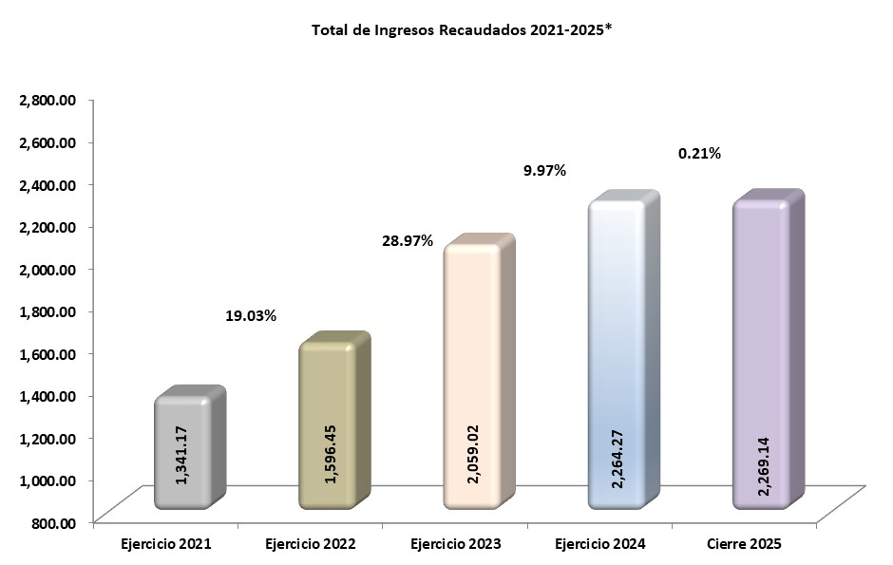
Fuente: Dirección de Contabilidad Gubernamental y Coordinación Hacendaria
* Estimaciones al Cierre de 2025.

Ante un panorama económico que puede presentar riesgos en el corto y en el mediano plazo, esta administración no prevé la creación de nuevos impuestos ni el incremento de los ya vigentes, por lo que será una tarea fundamental eficientar la administración y recaudación de las diferentes fuentes de ingresos, mediante una política fiscal que favorezca el financiamiento del gasto público. En materia de incentivos fiscales estatales, se proponen políticas que fomentan la creación de nuevos empleos y la integración de cadenas productivas, que propicien el desarrollo de los sectores económicos del Estado.

Es por ello, que, observando el principio de justicia tributaria, se prevé otorgar estímulos en materia del Impuesto Sobre Nóminas a empresas que ya se encuentren instaladas y a las de nueva creación con domicilio fiscal en el Estado, que contraten adultos mayores y a personas con alguna discapacidad; por otra parte, se continuará subsidiando el pago del Impuesto Estatal Sobre Tenencia o Uso de Vehículos en apoyo de las familias tlaxcaltecas.

Asimismo, se otorgan beneficios a los propietarios, tenedores o usuarios de vehículos automotores híbridos que circulen en la Entidad, otorgándoles una exención del 100% en el pago del Impuesto Estatal Sobre Tenencia o Uso de Vehículos y de los Derechos por Registro y Control Vehicular; la reducción en el cobro de infracciones, estableciendo un tabulador para tal efecto, a fin de otorgar certeza jurídica a los infractores que se les imponga alguna multa por los supuestos establecidos en el Reglamento de la Ley de Comunicaciones y Transportes en el Estado de Tlaxcala en Materia de Vías de Comunicación, Transporte Público y Privado, así como facilidades a los propietarios de motocicletas para su registro en el Padrón Estatal Vehicular.

La atención de los derechos de las niñas, niños y adolescentes de 0 a 5 años y adolescentes hasta los 18 años es fundamental, por lo que el Gobierno del Estado considera prioritaria una estrategia de inclusión social con perspectiva de género, para lo cual se han emprendido acciones que permiten identificar plenamente los recursos que son ejercidos en estos rubros por las diferentes Dependencias del Estado, previniendo rezagos y desigualdades, incorporando estrategias de desarrollo con perspectiva de género al interior de éstas.

Al mes de agosto de 2025 la tasa de ocupación reflejó una participación del 1% al total nacional, presentando un incremento de 563 puestos de trabajo permanentes respecto a diciembre de 2024. Al mes de agosto de 2025, se tienen registrados 116,849 trabajadores asegurados en el IMSS, tal y como se muestra en los cuadros siguientes:

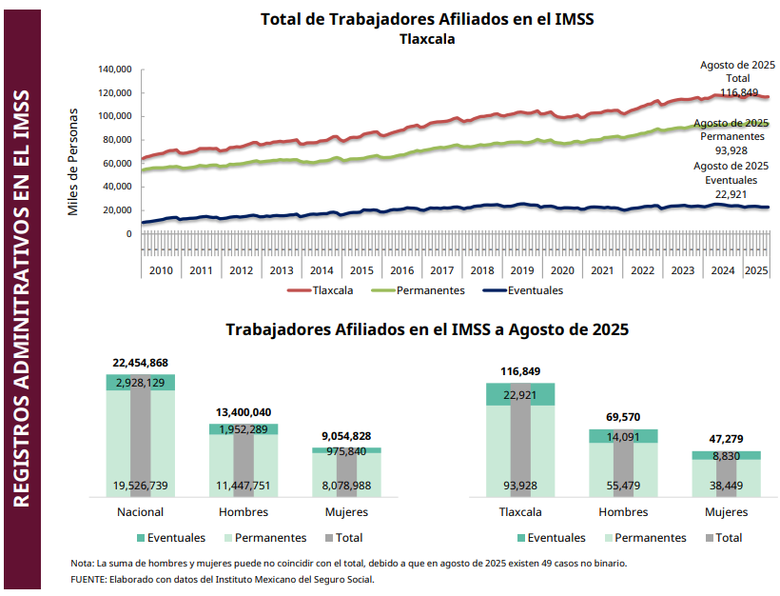
De acuerdo con el Directorio Estadístico Nacional de Unidades Económicas, Tlaxcala cuenta con 98,711 Unidades Económicas al mes de septiembre de 2025, lo que representa una participación del 1.6% del Estado en el total nacional. Al segundo trimestre de 2025, la Población Económicamente Activa (PEA) ascendió a 703,274 personas, representando el 61% de la población en edad de trabajar. Del total de la PEA, el 98% está ocupada y el 2% se encuentra desocupada.

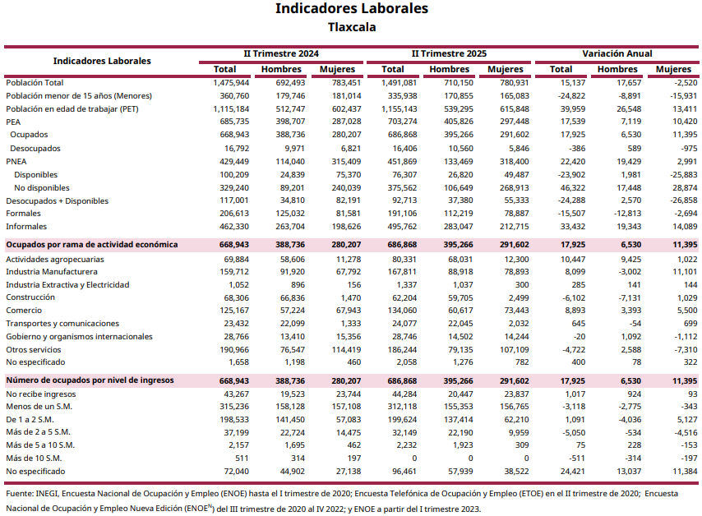
Los Objetivos de Desarrollo Sostenible (ODS), constituyen un llamado universal a la acción, para poner fin a la pobreza, proteger el planeta y mejorar la vida y la perspectiva de las personas en todo el mundo. El plan para alcanzar los objetivos planteados en el documento, es de 15 años. La ONU considera que se está progresando en muchos lugares, pero en general, las medidas encaminadas a lograr los propósitos todavía no avanzan a la velocidad, ni escalas necesarias.

El año 2020 marcó el inicio de una década de acción ambiciosa a fin de alcanzar los objetivos para el 2030, por lo que en nuestro Estado consciente de la necesidad de integración en un entorno globalizado y observando los compromisos internacionales que nuestro país asumió en materia de desarrollo humano, cuidado del ambiente y responsabilidad con el planeta, hemos buscado insertar los productos tlaxcaltecas en los mercados nacional e internacional identificando las oportunidades de una economía globalizada y aprovecharlas, dado que se presentan mayores complejidades.

En lo que se refiere a la IED, Tlaxcala también ha tenido un desempeño notable. En 2024, el Estado captó 94.2 millones de dólares, lo que refleja la confianza de los inversionistas en el potencial económico de la Entidad. Esta inversión proviene de una variedad de países, entre los que destacan Alemania, España y Estados Unidos, así como Argentina, Australia, Bélgica, Brasil, India, Japón, Países Bajos, Reino Unido y Suecia. La participación de diversos inversionistas contribuye a la generación de empleos, al aumento del desarrollo local y a la captación de divisas que refuerzan la actividad económica de Tlaxcala.

Al primer trimestre de 2025, la Inversión Extranjera Directa Acumulada del año 2006 al mes de marzo de 2025 en el Estado de Tlaxcala fue de 3,342 millones de dólares, lo que representó un aporte del 0.54% al total nacional, tal y como se observa en el cuadro comparativo siguiente:

El ejercicio del gasto público es un elemento fundamental por lo que, la eficacia y la eficiencia en su ejercicio contribuirá a la identificación de posibles casos de corrupción. El Instituto Mexicano para la Competitividad A.C. elaboró el Índice de Información Presupuestal Estatal (IIPE); actual Barómetro de Información Presupuestal Estatal (BIPE), que evalúa la calidad del reporte de la información presupuestal de las 32 Entidades Federativas.

El BIPE tiene como propósito eliminar las condiciones de opacidad en el manejo de los recursos públicos y fomentar buenas prácticas presupuestales. Desde 2008, el IMCO evalúa la calidad de la información presupuestal de los estados sobre la base de un catálogo de buenas prácticas y las normas de contabilidad gubernamental. El BIPE ubica al Estado de Tlaxcala entre las 20 entidades mejor evaluadas en esta materia.

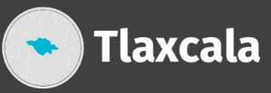
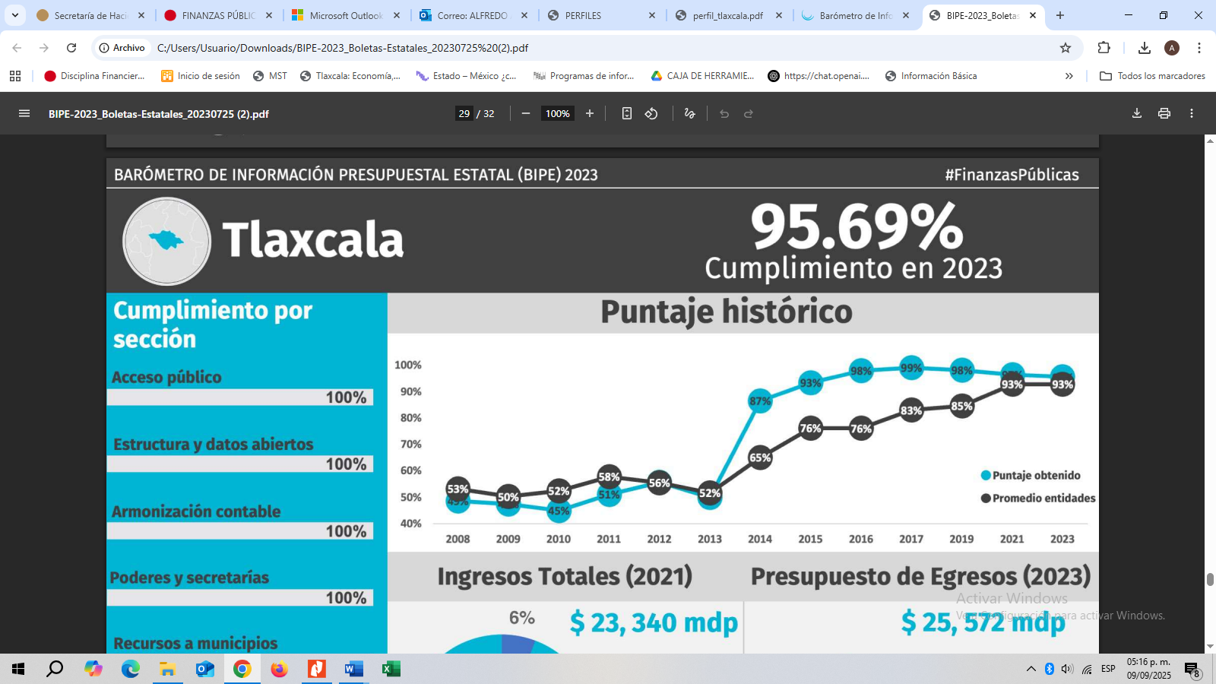
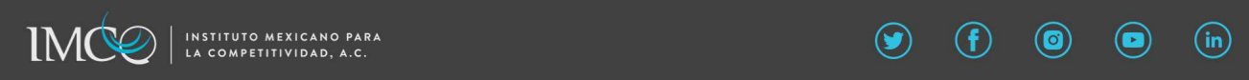

En materia de ingresos provenientes de fuentes locales, se estima que para el ejercicio fiscal 2026, se tenga una variación cercana al 15% con relación a la Ley de Ingresos aprobada para el ejercicio fiscal de 2025. En esta estimación se incluyen los ingresos que se esperan captar por parte de los Organismos Públicos Descentralizados, por la prestación de servicios inherentes a sus funciones, mismos que serán recaudados a través de la Secretaría de Finanzas.

En lo que corresponde a participaciones federales referenciadas a la Recaudación Federal Participable en el presente ejercicio (al mes de septiembre de 2025), la distribución por Entidad Federativa, muestra una variación promedio de 1.44%; Tlaxcala se sitúa con un -0.40%; esto derivado de la recaudación de los impuestos y derechos locales (incluye predial y agua municipal) en los periodos 2023-2024, tal y como se aprecia en el gráfico siguiente:

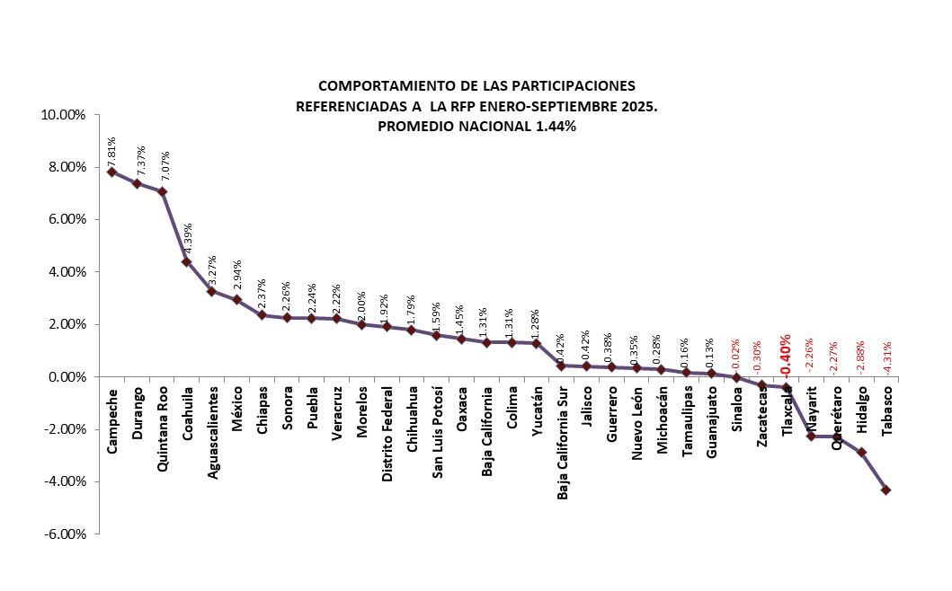
Fuente: Elaboración propia DCGCH.

Para el ejercicio fiscal 2026, se prevé una variación del 9.83% en las participaciones federales e incentivos económicos, respecto de las cifras autorizadas en la Ley de Ingresos del Estado de Tlaxcala para el Ejercicio Fiscal 2025, tal y como se muestra en la gráfica siguiente:
9.83%
Fuente: Elaboración propia DCGCH.

En el caso de las aportaciones federales, se espera un crecimiento moderado, derivado de la aportación al IMSS Bienestar, y considerando que son recursos con un destino específico o etiquetados, por lo que se estima una variación del 3.77% con relación a las cifras aprobadas para el ejercicio fiscal 2025, como se representa a continuación:
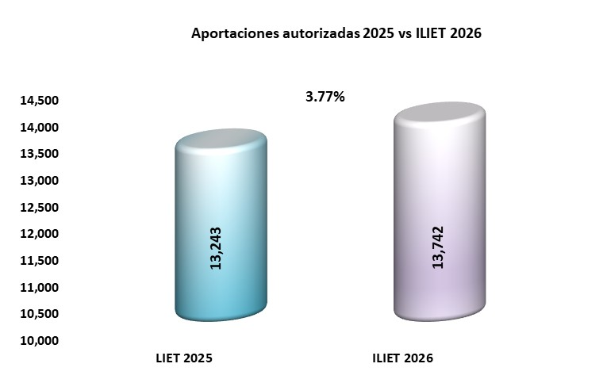
Fuente: Elaboración propia DCGCH.
Para el ejercicio fiscal 2026, se prevé obtener un total de ingresos para el Estado de Tlaxcala por $30,086,079,028 00/100 M.N., provenientes de fuentes locales, participaciones e incentivos económicos, aportaciones federales, convenios suscritos con el Gobierno Federal y extraordinarios, lo que representa una variación del 7.32% respecto de las cifras autorizadas en la Ley de Ingresos del Estado de Tlaxcala, para el Ejercicio Fiscal 2025, tal y como se observa en la gráfica siguiente:

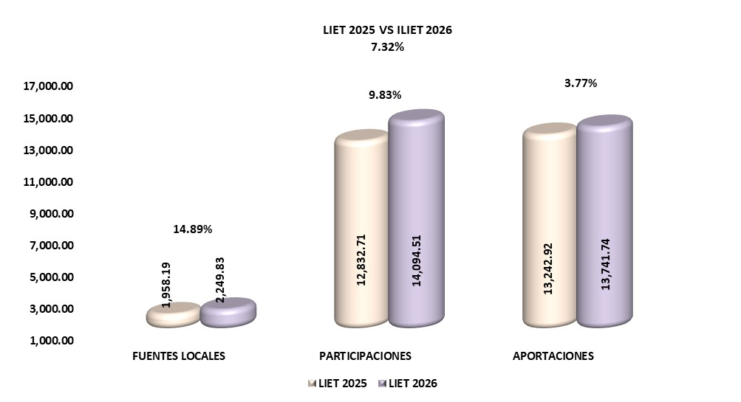
Fuente: Elaboración propia DCGCH.

La presente Iniciativa, garantiza que las fuentes de financiamiento de los programas y proyectos previstos en la Iniciativa de Decreto de Presupuesto de Egresos del Estado de Tlaxcala, para el Ejercicio Fiscal 2026, se aplicarán observando los principios de eficiencia, eficacia, economía y austeridad.

- OBJETIVOS ANUALES, ESTRATEGIAS Y METAS.

En cumplimiento al artículo 5 fracción I de Ley de Disciplina Financiera de las Entidades Federativas y los Municipios, se presentan los objetivos anuales, estrategias y metas en materia de ingresos para 2026.

- OBJETIVOS ANUALES.

Los ingresos que obtenga el Gobierno del Estado y su aplicación, estarán en función de los preceptos establecidos en el Plan Estatal de Desarrollo 2021-2027, buscando siempre mantener finanzas públicas sanas con transparencia en el ejercicio del quehacer gubernamental, por lo que los esfuerzos del Gobierno del Estado se centrarán en:

- Fortalecer la recaudación de contribuciones locales, especialmente en lo relativo a impuestos y derechos para obtener mayores recursos e incrementar los coeficientes de participaciones federales.

- Fortalecer los Ingresos Ordinarios del Estado; teniendo como finalidad la mejora del Balance Presupuestario de Recursos Disponibles y el consecuente financiamiento del gasto en desarrollo social e inversión en obra pública, a través del uso eficiente de las potestades tributarias delegadas y de la ampliación de la base de contribuyentes.

- Fortalecer los mecanismos de Coordinación Fiscal, en congruencia con la Administración Pública Federal así como la coordinación con los municipios del Estado, para incrementar las fuentes de ingresos locales.

- Cumplir con las metas de Ingresos Presupuestarios; que permitan mantener finanzas públicas sanas.

- ESTRATEGIAS

Para tales fines, se propone la consolidación de un gobierno cercano con visión extendida, comprometido y de resultados, transparente y de rendición de cuentas, de cero tolerancia a la corrupción y sensible a las necesidades sociales, a través de las siguientes estrategias:

- Realizar campañas de difusión; así como, proporcionar asistencia y asesorías a los contribuyentes aumentando la presencia fiscal para disminuir la informalidad.

- Otorgar incentivos fiscales a las micro y pequeñas empresas, que promuevan la inversión en el Estado.

- Simplificar los trámites administrativos para que el contribuyente pueda realizar trámites a través del Portal de la Secretaría de Finanzas y realizar el pago de contribuciones mediante el uso de tecnologías de la información.

- Establecer programas para la revisión y fiscalización que incrementen el cobro de contribuciones locales.

- Participar activamente en los Comités y Grupos de Trabajo del Sistema Nacional de Coordinación Fiscal, así como en los trabajos de la Comisión Permanente de Funcionarios Fiscales.

- Facilitar el cumplimiento de obligaciones fiscales, mediante la diversificación de las formas de pago y el incremento de los puntos de cobro de contribuciones.

- Fortalecer las fuentes de ingresos federales y los esquemas de incentivos derivados del Convenio de Colaboración Administrativa en Materia Fiscal Federal.

- Mejorar las capacidades administrativas de los Organismos Descentralizados para el timbrado en tiempo y forma de la nómina de empleados estatales, para recibir las participaciones establecidas en el artículo 3-B de la Ley de Coordinación Fiscal.

- Enviar cartas invitación para incentivar a los contribuyentes a regularizar su situación fiscal.

- Cumplimiento de la normatividad emitida por el Consejo Nacional de Armonización Contable (CONAC).

- Congruencia en los pronósticos de recaudación federal y estatal considerando riesgos fiscales, evolución y perspectivas económicas.

- Integración del Paquete Económico conforme a lo establecido en la Ley de Disciplina Financiera de las Entidades Federativas y los Municipios.

- Finanzas Estatales sanas.

- METAS

Para transformar las condiciones de desarrollo de Tlaxcala, a través de acciones contundentes que consoliden las bases de un Estado sólido y promuevan el empleo, a fin de que su gente disfrute de una vida digna y segura, moderna y en unidad, con progresión de los derechos, la vigencia de la perspectiva de género y la felicidad de las familias y las personas, se plantean las siguientes Metas:

- Incrementar los ingresos del Estado en términos reales.

- Disminuir el rezago en el pago de obligaciones a cargo de los contribuyentes, así como la elusión y evasión fiscales.

- Reducir el porcentaje de dependencia del Estado de las transferencias federales.

- Incrementar el número de operaciones por trámites realizados por los contribuyentes a través de medios electrónicos.

- Mantener el nivel de endeudamiento registrado conforme al Sistema de Alertas.

- PROYECCIONES DE FINANZAS PÚBLICAS 2026-2031.

La Iniciativa de Ley de Ingresos del Estado de Tlaxcala, para el Ejercicio Fiscal 2026, que se presenta ante ese Congreso del Estado, se elaboró tomando en consideración las proyecciones económicas previstas por la Secretaría de Hacienda y Crédito Público (SHCP), en el Documento Relativo al Cumplimiento de las Disposiciones contenidas en el artículo 42, fracción I, de la Ley Federal de Presupuesto y Responsabilidad Hacendaria (Pre-Criterios 2026), y en los Criterios Generales de Política Económica para la Iniciativa de Ley de Ingresos y el Proyecto de Presupuesto de Egresos de la Federación correspondientes al Ejercicio Fiscal 2026.

Se estima que durante el periodo de 2027 a 2031 la tasa promedio de crecimiento real del PIB se ubicará en un rango entre 1.5% y 2.5% anual. Estas proyecciones son consistentes con el incremento previsto para el PIB potencial, cuyo cálculo se encuentra establecido en el art. 11-C del Reglamento de la LFPRH.

Se pronostica que la inflación se ubicará en el intervalo de variabilidad establecido por el Banco de México de 2.0% a 4.0% anual, mientras que la tasa de Cetes a 28 días se estabilizará en un nivel de 5.5% a partir de 2027.

La cuenta corriente de la balanza de pagos registrará un déficit promedio moderado de 0.4% del PIB entre 2027 y 2031. Este resultado estará determinado, principalmente, por el crecimiento de EE.UU., el cual permitirá un incremento de las exportaciones de México y un flujo positivo de remesas provenientes de los trabajadores de origen mexicano. La creciente entrada de IED permanecerá como una fuente importante de financiamiento de la cuenta corriente en el mediano plazo. Por lo anterior, el tipo de cambio se mantendrá estable alrededor de 18.3 pesos por dólar.

Respecto a los indicadores petroleros, se prevé un precio promedio de 60.2 dpb, en línea con la curva de futuros. A la par, se estima que la plataforma de producción de crudo se mantendrá en torno al objetivo de 1.8 Mbd, respaldada por el Plan Estratégico 2025-2035 de Pemex y la creciente producción de proyectos mixtos y privados.

La presente Iniciativa de Ley se presenta en el formato aprobado por el Consejo Nacional de Armonización Contable (CONAC), de conformidad con las Normas emitidas por este organismo, en términos de lo dispuesto por los artículos 9, fracciones I y IX; 14 y 61 de la Ley General de Contabilidad Gubernamental, donde se desglosan los rubros e importes que el Estado estima percibir de conformidad con el Clasificador por Rubro de Ingresos.

En el siguiente cuadro se presentan las perspectivas de finanzas públicas de mediano plazo para el Estado de Tlaxcala, tomando como base las proyecciones económicas previstas por la Secretaría de Hacienda y Crédito Público (SHCP), en el Documento Relativo al Cumplimiento de las Disposiciones contenidas en el artículo 42, fracción I, de la Ley Federal de Presupuesto y Responsabilidad Hacendaria (Pre-Criterios 2026) y en los Criterios Generales de Política Económica para la Iniciativa de Ley de Ingresos y el Proyecto de Presupuesto de Egresos de la Federación correspondientes al Ejercicio Fiscal 2026.

Es por lo anterior que, los objetivos del Gobierno del Estado en materia de planeación, programación y presupuestación, consideran metas en ingresos prudentes y realistas teniendo el reto de aumentar la recaudación fiscal, para generar los recursos necesarios que financien el gasto público y lograr un balance presupuestario sostenible.

- RIESGOS FISCALES

Considerando los riesgos descritos en el marco macroeconómico, se tienen considerados también ciertos riesgos relevantes para las finanzas públicas estatales que pueden impactar negativamente en la obtención de los ingresos tanto de origen federal como estatal para el Ejercicio Fiscal 2026, mismos que se describen a continuación:

a. Pensiones y Jubilaciones

El flujo de ingresos presente o futuro de una familia puede verse interrumpido por la materialización de los riesgos siguientes: la edad avanzada, la cesantía en edad avanzada, la muerte prematura, los accidentes y las enfermedades que causan la invalidez o incapacidad de seguir trabajando. Los sistemas de pensiones tienen como objetivo proteger el flujo de ingresos de un trabajador y su familia. El Sistema de Pensiones del Estado, desarrolló un esquema de reforma a las pensiones que permitirá, en el largo plazo, garantizar el pago de las mismas, respetando los plazos para las jubilaciones.

Con las reformas estructurales efectuadas, se garantiza a los jubilados y pensionados el pago puntual de sus pensiones, otorgándoles seguridad económica, y conservar sus derechos de la Ley anterior. Entre las principales reformas efectuadas, tenemos:

- Se aumentaron las aportaciones, ya que estas hubiesen sido suficientes para financiar las jubilaciones de los inactivos, pero no para pagar a los nuevos jubilados;

- Se aumenta la edad promedio de jubilación para hombres y mujeres, y

- Se establecen cuentas individuales para los nuevos afiliados.

Con estas reformas al Sistema Estatal de Pensiones y a los servicios médicos se buscó impulsar mecanismos que incentivaran su capitalización, adicionalmente, se establecieron nuevos esquemas para el otorgamiento de créditos, fortaleciendo el régimen de inversión de los recursos pensionarios de los trabajadores. Por último, se buscó la consolidación del sistema de cuentas individuales de aportación, siendo obligatoria para los trabajadores de nuevo ingreso.
b. Deuda Pública

Desde el inicio de esta administración, se ha mantenido en el Estado de Tlaxcala una Política de Deuda que ha sido ejemplo a nivel nacional, observando principios de disciplina y responsabilidad presupuestaria, lo que ha ubicado a la Entidad con un 0% como porcentaje del PIB Estatal en nivel de endeudamiento, siendo el único Estado a nivel nacional que no es objeto de la medición del Sistema de Alertas, toda vez que no cuenta con Financiamientos y Obligaciones inscritos en el Registro Público Único. Sin embargo, no se desestima en el mediano plazo, la posibilidad de la contratación de deuda para el financiamiento del gasto de inversión, considerando a nivel nacional el deterioro de los resultados fiscales se ha visto incrementada, lo que podría conducir al requerimiento de recursos para mejorar los niveles de liquidez contando con el asesoramiento de la banca de desarrollo, para tomar las mejores decisiones en cuestiones de contratación de financiamientos.

c. Menor crecimiento económico

Para contener este riesgo, el Gobierno del Estado ha llevado a cabo una serie de acciones, que han permitido el establecimiento de uno de los Polos de Desarrollo para el Bienestar, en el Municipio de Huamantla para fomentar una inversión ordenada, apoyada con estímulos fiscales y una infraestructura adecuada, impulsando el desarrollo económico y social, focalizando inversiones y generando empleos, mediante la creación de ecosistemas industriales. Por otra parte, se intensificará la incorporación de contribuyentes informales a la formalidad, mediante acciones de fiscalización que redunden en mejoras de la recaudación de contribuciones locales; así como la promoción de las actividades turísticas que incentiven la actividad económica, fortaleciendo el mercado interno a través del consumo privado.

- RESULTADOS DE FINANZAS PÚBLICAS 2020-2025.

La evolución de las finanzas públicas del Estado obedece a la dinámica recaudatoria de los ingresos estatales totales y de las transferencias federales, las que a su vez son determinadas por el comportamiento de la Recaudación Federal Participable (RFP); representando una dependencia significativa de los ingresos federales. Esta situación no es privativa del Estado de Tlaxcala, sino que se presenta en la gran mayoría de las Entidades Federativas, pues tienen potestades tributarias limitadas y otro tanto se encuentran reguladas en los Convenios de Coordinación Fiscal para evitar la doble tributación, por lo que las finanzas estatales son altamente sensibles al comportamiento de la economía nacional y de los choques externos, tal y como se observa en la gráfica siguiente:

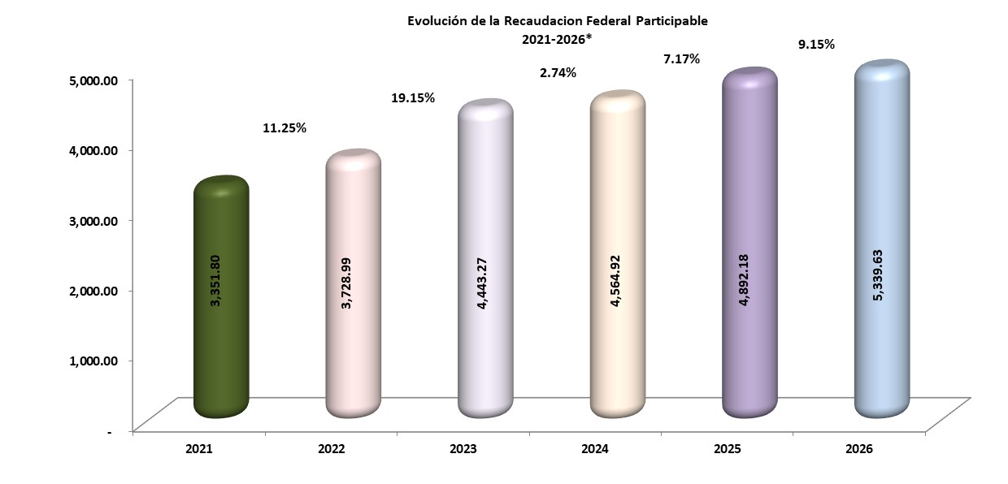
Fuente: www.DOF.gob.mx Ley de Ingresos de la Federación Ejercicios Fiscales 2021-2025*, Criterios Generales de Política Económica 2026.

El Ejecutivo del Estado ha implementado una política fiscal para la contención del gasto, limitando el crecimiento del presupuesto, el establecimiento de topes a ciertos rubros del gasto, el congelamiento de plazas vacantes no prioritarias y la aplicación del Acuerdo que establece los Lineamientos y Políticas Generales del Ejercicio del Presupuesto, las Medidas de Mejora y Modernización, así como de Austeridad del Gasto Público de la Gestión Administrativa por parte de las Dependencias y Entidades del Ejecutivo, a fin de optimizar el uso de recursos materiales y financieros en el sector público.

A continuación, se presentan los resultados obtenidos en la recaudación de contribuciones locales, así como de recursos federales etiquetados y de libre disposición en los últimos cinco años y el pronóstico de cierre 2025.

- ESTUDIO ACTUARIAL DE LAS PENSIONES DEL ESTADO

De acuerdo al último estudio actuarial de las pensiones del Estado de Tlaxcala, correspondiente al ejercicio fiscal 2024 y con una vigencia al ejercicio 2028 se tiene una reserva actuarial de 422.23 MDP, con una población afiliada activa de 9,149 trabajadores y 2,352 pensionados, como a continuación se presenta:

Estudio Actuarial de Pensiones
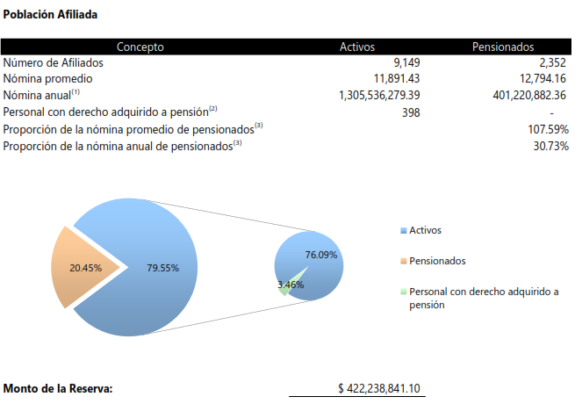


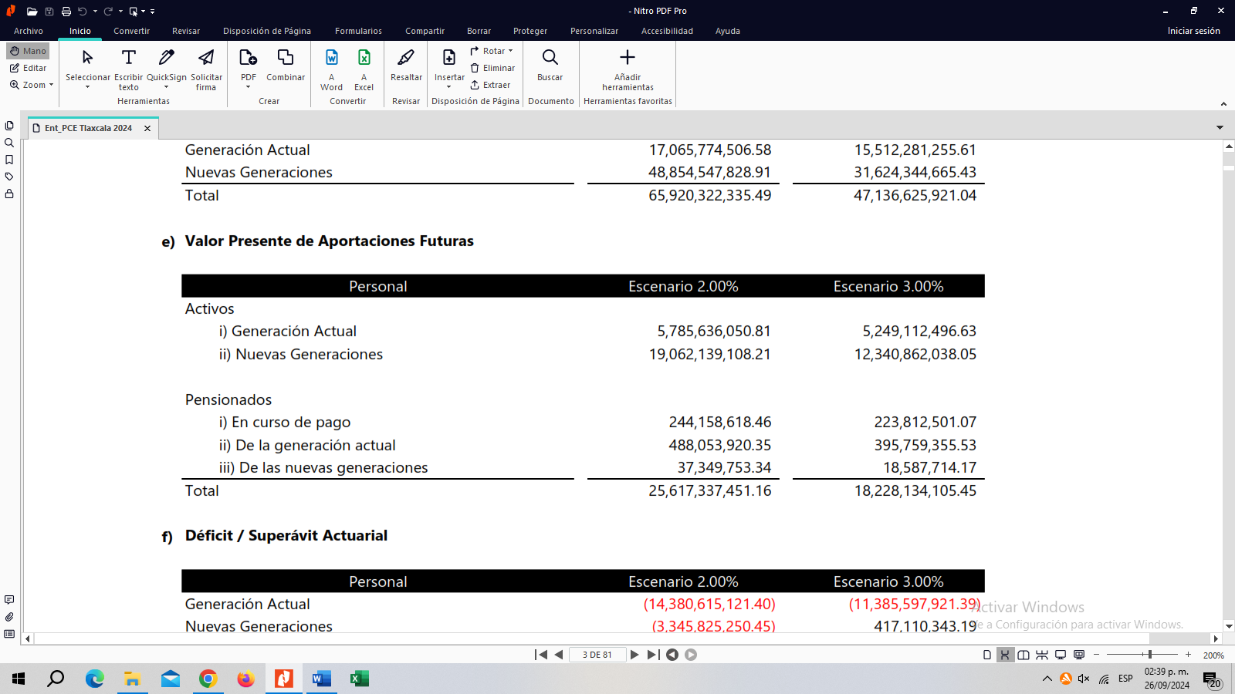
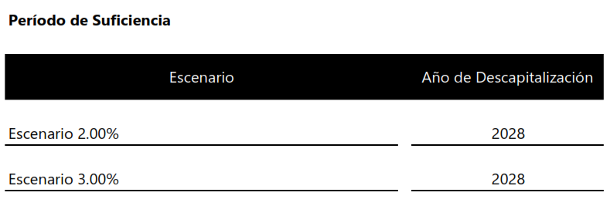
Con la finalidad de coadyuvar en el saneamiento de las Pensiones Civiles del Estado de Tlaxcala, el Ejecutivo del Estado ha otorgado del ejercicio 2017 a la fecha aportaciones extraordinarias a Pensiones Civiles del Estado por un importe estimado de 500.6 MDP al cierre de 2025.

AÑO | APOYO ESTATAL EXTRAORDINARIO (MDP)
Ejercicio 2017 | 26.6
Ejercicio 2018 | 31.0
Ejercicio 2019 | 55.0
Ejercicio 2020 | 80.5
Ejercicio 2021 | 49.6
Ejercicio 2022 | 77.6
Ejercicio 2023 | 60.0
Ejercicio 2024 | 79.3
*Ejercicio 2025 | 41.0
SUMA | 500.6
* Cifra Estimada al Cierre de 2025

Los ingresos propios de Pensiones Civiles del Estado de Tlaxcala, se han visto incrementados, a partir, de la reforma, como a continuación se observa:

AÑO | APORTACIONES Y RETENCIONES (MDP)
Ejercicio 2017 | 275.2
Ejercicio 2018 | 267.1
Ejercicio 2019 | 290.9
Ejercicio 2020 | 364.2
Ejercicio 2021 | 351.6
Ejercicio 2022 | 377.9
Ejercicio 2023 | 413.2
Ejercicio 2024 | 438.9
*Ejercicio 2025 | 388.6
SUMA | 3,167.6
* Cifras al Cierre del mes de septiembre de 2025.

El Gobierno del Estado, tiene como prioridad sanear el Sistema Estatal de Pensiones garantizando la solvencia de la Institución e impulsando el otorgamiento y recuperación de créditos. En los últimos años se han realizado aportaciones al Fondo de Créditos por 150 Millones de pesos.

La Iniciativa de Ley de Ingresos del Estado de Tlaxcala, para el Ejercicio Fiscal 2026, considera un pronóstico de ingresos prudente, al tomar como referencia el comportamiento de las finanzas estatales y los posibles riesgos que pudieran modificar las metas planteadas, así como las medidas para contener dichos riesgos; es por ello que esta administración, en las consideraciones que sustentan la presente Iniciativa, da cumplimiento a las disposiciones en materia de contabilidad gubernamental, coordinación fiscal, disciplina financiera, fortalecimiento a la fiscalización, responsabilidad hacendaria, transparencia y rendición de cuentas, tomando en consideración las Disposiciones contenidas en el artículo 42, fracción I, de la Ley Federal de Presupuesto y Responsabilidad Hacendaria (Pre-Criterios 2026) y en los Criterios Generales de Política Económica para la Iniciativa de Ley de Ingresos y el Proyecto de Presupuesto de Egresos de la Federación correspondientes al Ejercicio Fiscal 2026 y del Código Financiero para el Estado de Tlaxcala y sus Municipios.

Por lo antes expuesto, y dando cumplimiento a lo establecido en la Constitución Política del Estado Libre y Soberano de Tlaxcala, me permito someter a consideración de ese Congreso la Iniciativa de Ley de Ingresos del Estado de Tlaxcala, para el Ejercicio Fiscal 2026; que prevé un monto total de ingresos por $30,086,079,028.00 (Treinta mil ochenta y seis millones setenta y nueve mil veintiocho Pesos 00/100 M.N.).

INICIATIVA DE LEY DE INGRESOS DEL ESTADO DE TLAXCALA
PARA EL EJERCICIO FISCAL 2026

CAPÍTULO I
DE LOS INGRESOS DEL ESTADO

ARTÍCULO 1. Las disposiciones contenidas en esta Ley son de orden público e interés general, y tienen por objeto regular la recaudación, registro, administración y custodia de los ingresos de la Hacienda Pública del Estado durante el ejercicio fiscal 2026.

Para dar cumplimiento a las disposiciones establecidas en la presente Ley, se implementarán las políticas públicas necesarias para hacer más eficiente la recaudación de las contribuciones previstas en la misma.

ARTÍCULO 2. Los ingresos que el Estado de Tlaxcala percibirá en el Ejercicio Fiscal comprendido del 1 de enero al 31 de diciembre del año 2026, se integran por ingresos provenientes de fuentes locales, participaciones e incentivos económicos, fondos de aportaciones federales, ingresos por convenios suscritos con el Gobierno Federal e ingresos extraordinarios de conformidad con las estimaciones siguientes:

C O N C E P T O |  |  | P E S O S
1 |  | Impuestos |  |  |  | 1,192,519,936.00
 | 1.1 | Impuestos Sobre los Ingresos |  |  | 8,970,508.00
 |  | Impuesto sobre loterías, rifas, sorteos, concursos y juegos con cruce de apuestas legalmente permitidos |  | 699,237.00
 |  | Impuesto sobre diversiones y espectáculos públicos |  | 8,271,271.00
 | 1.2 | Impuestos Sobre el Patrimonio |  |  | 12,769,843.00
 |  | Impuesto estatal sobre tenencia o uso de vehículos |  | 12,769,843.00
 | 1.3 | Impuestos Sobre la Producción, el Consumo y las Transacciones |  |  | 41,134,065.00
 |  | Impuesto sobre la prestación del servicio de hospedaje |  | 6,157,066.00
 |  | Impuesto sobre funciones notariales y correduría pública |  | 1,940,329.00
 |  | Impuesto sobre ejercicio de profesiones |  | 4,591,083.00
 |  | Impuesto sobre adquisición de vehículos automotores usados |  | 28,445,587.00
 | 1.4 | Impuestos al Comercio Exterior |  |  | 0.00
 | 1.5 | Impuesto Sobre Nóminas y Asimilables |  |  | 1,113,450,462.00
 |  | Impuesto Sobre Nóminas |  | 1,113,450,462.00
 | 1.6 | Impuestos Ecológicos |  |  | 0.00
 | 1.7 | Accesorios de Impuestos |  |  | 16,195,058.00
 |  | Actualizaciones |  | 4,293,048.00
 |  | Recargos |  | 6,236,147.00
 |  | Multas |  | 5,528,809.00
 |  | Gastos de ejecución |  | 137,054.00
 |  | Indemnización por cheques devueltos |  | 0.00
 | 1.8 | Otros Impuestos |  |  | 0.00
 | 1.9 | Impuestos no Comprendidos en la Ley de Ingresos Vigente, Causados en Ejercicios Fiscales Anteriores Pendientes de Liquidación o Pago |  |  | 0.00
2 |  | Cuotas y Aportaciones de Seguridad Social |  |  |  | 0.00
 | 2.1 | Aportaciones para Fondos de Vivienda |  |  | 0.00
 | 2.2 | Cuotas para el Seguro Social |  |  | 0.00
 | 2.3 | Cuotas de Ahorro para el Retiro |  |  | 0.00
 | 2.4 | Otras Cuotas y Aportaciones para la Seguridad Social |  |  | 0.00
 | 2.5 | Accesorios de Cuotas y Aportaciones de Seguridad Social |  |  | 0.00
3 |  | Contribuciones de Mejoras |  |  |  | 0.00
 | 3.1 | Contribución de Mejoras por Obras Públicas |  |  | 0.00
 | 3.9 | Contribuciones de Mejoras no Comprendidas en la Ley de Ingresos Vigente, Causadas en Ejercicios Fiscales Anteriores Pendientes de Liquidación o Pago |  |  | 0.00
4 |  | Derechos |  |  |  | 755,821,294.00
 | 4.1 | Derechos por el Uso, Goce, Aprovechamiento o Explotación de Bienes de Dominio Público |  |  | 0.00
 | 4.2 | Derechos a los Hidrocarburos (Derogado)
 | 4.3 | Derechos por Prestación de Servicios |  |  | 727,611,883.00
 |  | Secretaría de Gobierno |  | 70,490,849.00
 |  | Secretaría de Seguridad Ciudadana |  | 22,903,861.00
 |  | Secretaría de Movilidad y Transporte |  | 385,012,978.00
 |  | Secretaría de Finanzas |  | 34,883,231.00
 |  | Secretaría de Desarrollo Económico |  | 77,613.00
 |  | Oficialía Mayor de Gobierno |  | 82,887,450.00
 |  | Secretaría de Infraestructura |  | 822,753.00
 |  | Secretaría de Medio Ambiente |  | 83,148,805.00
 |  | Procuraduría de Protección al Ambiente del Estado de Tlaxcala |  | 1,640,000.00
 |  | Coordinación de Bienestar Animal |  | 503,695.00
 |  | Secretaría Anticorrupción y Buen Gobierno |  | 920,800.00
 |  | Secretaría de Impulso Agropecuario |  | 536,086.00
 |  | Secretaría de Salud |  | 0.00
 |  | Instituto Tlaxcalteca de Asistencia Especializada a la Salud |  | 36,714,846.00
 |  | Instituto de Catastro |  | 0.00
 |  | Secretaría de Turismo |  | 0.00
 |  | Poder Judicial |  | 0.00
 |  | Secretaría de Cultura |  | 1,414,293.00
 |  | Secretaría de Bienestar |  | 0.00
 |  | Secretaría de Ordenamiento Territorial y Vivienda |  | 1,083,852.00
 |  | Coordinación Estatal de Protección Civil |  | 0.00
 |  | Casa de las Artesanías de Tlaxcala |  | 0.00
 |  | Secretaría de Educación Pública del Estado de Tlaxcala |  | 4,570,771.00
 |  | Servicios Generales |  | 0.00
 | 4.4 | Otros Derechos |  |  | 0.00
 | 4.5 | Accesorios de Derechos |  |  | 28,209,411.00
 |  | Recargos |  | 1,334,362.00
 |  | Actualizaciones |  | 439,743.00
 |  | Multas |  | 26,046,940.00
 |  | Gastos de ejecución |  | 388,366.00
 |  | Indemnización por cheques devueltos |  | 0.00
 | 4.9 | Derechos no Comprendidos en la Ley de Ingresos Vigente, Causados en Ejercicios Fiscales Anteriores Pendientes de Liquidación o Pago |  |  | 0.00
5 |  | Productos |  |  |  | 120,085,647.00
 | 5.1 | Productos de Tipo Corriente |  |  | 120,085,647.00
 |  | Enajenación de bienes muebles e inmuebles |  | 0.00
 |  | Arrendamiento de bienes muebles e inmuebles |  | 5,743,128.00
 |  | Rendimientos o intereses |  | 88,920,328.00
 |  | Venta de publicaciones oficiales o del periódico oficial |  | 2,989,351.00
 |  | Venta de formas oficiales |  | 14,604,057.00
 |  | Instituto de Fauna Silvestre para el Estado de Tlaxcala (Zoológico del Altiplano) |  | 6,555,807.00
 |  | Casa de las Artesanías de Tlaxcala |  | 240,674.00
 |  | Otros productos |  | 1,032,302.00
 | 5.2 | Productos de Capital (Derogado)
 | 5.9 | Productos no Comprendidos en la Ley de Ingresos Vigente, Causados en Ejercicios Fiscales Anteriores Pendientes de Liquidación o Pago |  |  | 0.00
6 |  | Aprovechamientos |  |  |  | 1,501,787.00
 | 6.1. | Aprovechamientos |  |  | 1,501,787.00
 | 6.2 | Aprovechamientos Patrimoniales |  |  | 0.00
 | 6.3 | Accesorios de Aprovechamientos |  |  | 0.00
 |  | Recargos |  | 0.00
 |  | Actualizaciones |  | 0.00
 |  | Multas |  | 0.00
 |  | Gastos de Ejecución |  | 0.00
 |  | Fianzas que hagan efectivas |  | 0.00
 |  | Indemnizaciones |  | 0.00
 |  | Reintegros |  | 0.00
 | 6.9 | Aprovechamientos no Comprendidos en la Ley de Ingresos Vigente, Causados en Ejercicios Fiscales Anteriores Pendientes de Liquidación o Pago |  |  | 0.00
7 |  | Ingresos por Venta de Bienes, Prestación de Servicios y Otros Ingresos |  |  |  | 179,902,132.00
 | 7.1 | Ingresos por Venta de Bienes y Prestación de Servicios de Instituciones Públicas de Seguridad Social |  |  | 0.00
 | 7.2 | Ingresos por Venta de Bienes y Prestación de Servicios de Empresas Productivas del Estado |  |  | 0.00
 | 7.3 | Ingresos por Venta de Bienes y Prestación de Servicios de Entidades Paraestatales y Fideicomisos no Empresariales y no Financieros |  |  | 179,902,132.00
 | 7.4 | Ingresos por Venta de Bienes y Prestación de Servicios de Entidades Paraestatales Empresariales no Financieras con Participación Estatal Mayoritaria |  |  | 0.00
 | 7.5 | Ingresos por Venta de Bienes y Prestación de Servicios de Entidades Paraestatales Empresariales Financieras Monetarias con Participación Estatal Mayoritaria |  |  | 0.00
 | 7.6 | Ingresos por Venta de Bienes y Prestación de Servicios de Entidades Paraestatales Empresariales Financieras no Monetarias con Participación Estatal mayoritaria |  |  | 0.00
 | 7.7 | Ingresos por Venta de Bienes y Prestación de Servicios de Fideicomisos Financieros Públicos con Participación Estatal mayoritaria |  |  | 0.00
 | 7.8 | Ingresos por Venta de Bienes y Prestación de Servicios de los Poderes Legislativo y Judicial, y de los Órganos Autónomos |  |  | 0.00
 | 7.9 | Otros Ingresos |  |  | 0.00
8 |  | Participaciones, Aportaciones, Convenios, Incentivos Derivados de la Colaboración Fiscal y Fondos Distintos de Aportaciones |  |  |  | 27,836,248,232.00
 | 8.1. | Participaciones |  |  | 13,938,713,735.00
 |  | Fondo General de Participaciones |  | 10,938,653,148.00
 |  | Fondo de Fomento Municipal |  | 620,124,397.00
 |  | Fondo de Fiscalización y Recaudación |  | 636,248,842.00
 |  | Fondo de Compensación |  | 674,358,369.00
 |  | Impuesto Especial Sobre Producción y Servicios |  | 105,377,254.00
 |  | Incentivo a la Venta Final de Gasolinas y Diésel |  | 272,818,999.00
 |  | Impuesto Sobre Automóviles Nuevos (compensación) |  | 13,454,125.00
 |  | Fondo ISR Artículo 3-B de la Ley de Coordinación Fiscal |  | 674,168,049.00
 |  | REPECOS e INTERMEDIOS |  | 3,510,552.00
 | 8.2 | Aportaciones |  |  | 13,741,742,244.00
 |  | Fondo de Aportaciones para la Nómina y Gasto Operativo (FONE) |  | 7,940,415,903.00
 |  | FONE Servicios Personales | 7,615,091,503.00
 |  | FONE Gasto Corriente | 114,995,243.00
 |  | FONE Gasto Operativo | 210,329,157.00
 |  | Fondo de Aportaciones para los Servicios de Salud (FASSA) |  | 628,816,099.00
 |  | Fondo de Aportaciones para la Infraestructura Social (FAIS) |  | 1,491,622,290.00
 |  | Fondo para la Infraestructura Social Municipal (FAISMUN) | 1,310,816,014.00
 |  | Fondo para la Infraestructura Social Estatal (FISE) | 180,806,276.00
 |  | Fondo de Aportaciones para el Fortalecimiento Municipal (FORTAMUN) |  | 1,542,082,585.00
 |  | Fondo de Aportaciones para la Educación Tecnológica y de Adultos (FAETA) |  | 135,455,774.00
 |  | Fondo para la Educación de Adultos (ITEA) | 65,291,170.00
 |  | Fondo para la Educación Tecnológica (CONALEP) | 70,164,604.00
 |  | Fondo de Aportaciones para la Seguridad Pública (FASP) |  | 207,371,555.00
 |  | Fondo de Aportaciones Múltiples (FAM) |  | 662,260,608.00
 |  | FAM Asistencia Social | 272,108,786.00
 |  | FAM Educación Básica | 213,128,961.00
 |  | FAM Educación Superior | 164,095,985.00
 |  | FAM Educación Media Superior | 12,926,876.00
 |  | Fondo de Aportaciones para el Fortalecimiento de Entidades Federativas (FAFEF) |  | 1,133,717,430.00
 |  | Rendimientos o intereses del Ramo 33 |  | 0.00
 | 8.3. | Convenios |  |  | 0.00
 | 8.4. | Incentivos Derivados de la Colaboración Fiscal |  |  | 155,792,253.00
 |  | Impuesto Sobre Tenencia o Uso de Vehículos |  | 0.00
 |  | Impuesto Sobre Automóviles Nuevos |  | 61,776,109.00
 |  | Impuestos derivados de Actos de Fiscalización |  | 7,389,455.00
 |  | Impuesto Sobre la Renta del Régimen Intermedio de las Personas Físicas con Actividades Empresariales |  | 0.00
 |  | Impuesto Sobre la Renta derivado de los Ingresos por la Enajenación de Bienes Inmuebles |  | 25,566,582.00
 |  | Impuestos del Régimen de Pequeños Contribuyentes |  | 0.00
 |  | Incentivos Económicos: Fiscalización Concurrente |  | 21,660,561.00
 |  | Incentivos Económicos: Vigilancia de Obligaciones Fiscales |  | 4,713,992.00
 |  | Incentivos Económicos: Impuesto Sobre la Renta de Bienes Inmuebles |  | 9,738,113.00
 |  | Multas fiscales |  | 11,881,502.00
 |  | Multas federales no fiscales |  | 2,929,980.00
 |  | Recargos |  | 6,705,131.00
 |  | Actualizaciones |  | 2,523,746.00
 |  | Gastos de Ejecución |  | 285,428.00
 |  | Honorarios por Notificación |  | 621,654.00
 |  | Fianzas que hagan efectivas |  | 0.00
 |  | Indemnizaciones |  | 0.00
 |  | Reintegros |  | 0.00
 | 8.5 | Fondos Distintos de Aportaciones |  |  | 0.00
9 |  | Transferencias, Asignaciones, Subsidios y Subvenciones, y Pensiones y Jubilaciones |  |  |  | 0.00
 | 9.1 | Transferencias y Asignaciones |  |  | 0.00
 | 9.2 | Transferencias al Resto del Sector Público (Derogado)
 | 9.3 | Subsidios y Subvenciones |  |  | 0.00
 | 9.4 | Ayudas Sociales (Derogado)
 | 9.5 | Pensiones y Jubilaciones |  |  | 0.00
 | 9.6 | Transferencias a Fideicomisos, Mandatos y Análogos (Derogado)
 | 9.7 | Transferencias del Fondo Mexicano del Petróleo para la Estabilización y el Desarrollo |  |  | 0.00
0 |  | Ingresos Derivados de Financiamientos. |  |  |  | 0.00
 | 0.1 | Endeudamiento Interno |  |  | 0.00
 | 0.2 | Endeudamiento Externo |  |  | 0.00
 | 0.3 | Financiamiento Interno |  |  | 0.00
Total Ley de Ingresos |  |  |  |  |  | 30,086,079,028.00

Los ingresos adicionales que perciba el Estado en el ejercicio fiscal 2026, por concepto de mayor recaudación proveniente de fuentes locales, participaciones e incentivos económicos, fondos de aportaciones federales, ingresos por convenios suscritos con el Gobierno Federal e ingresos extraordinarios, se incorporarán de manera automática a esta Ley.

ARTÍCULO 3. De conformidad con lo establecido en el artículo 14 de la Ley de Disciplina Financiera de las Entidades Federativas y los Municipios y 299 del Código Financiero para el Estado de Tlaxcala y sus Municipios, los ingresos excedentes derivados de ingresos de libre disposición que perciba el Estado y los Poderes respectivamente, deberán ser destinados a los conceptos siguientes:

I. Para la amortización anticipada de la Deuda Pública, el pago de adeudos de ejercicios fiscales anteriores, pasivos circulantes y otras obligaciones, en cuyos contratos se haya pactado el pago anticipado sin incurrir en penalidades y representen una disminución del saldo registrado en la cuenta pública del cierre del ejercicio inmediato anterior, así como el pago de sentencias definitivas emitidas por la autoridad competente, la aportación al Fondo para Desastres Naturales y de Pensiones, conforme a lo siguiente:

a) Cuando la Entidad se clasifique en un nivel de endeudamiento elevado, de acuerdo al Sistema de Alertas, cuando menos el 50 por ciento;

b) Cuando la Entidad se clasifique en un nivel de endeudamiento en observación, de acuerdo al Sistema de Alertas, cuando menos el 30 por ciento, y

II. En su caso, el remanente para:

a) El Fondo de Inversión pública productiva; para tal efecto, los recursos correspondientes se deberán ejercer a más tardar en el ejercicio inmediato siguiente, y

b) El Fondo para compensar la caída de ingresos de libre disposición de ejercicios subsecuentes.

Los Ingresos excedentes derivados de Ingresos de libre disposición podrán destinarse a los rubros mencionados en el presente artículo, sin limitación alguna, siempre y cuando la Entidad Federativa se clasifique en un nivel de endeudamiento sostenible de acuerdo al Sistema de Alertas.

Cuando la Entidad Federativa se clasifique en un nivel de endeudamiento sostenible de acuerdo al Sistema de Alertas, podrá utilizar hasta un 5 por ciento de los recursos a los que se refiere el presente artículo para cubrir Gasto corriente.

Tratándose de Ingresos de libre disposición que se encuentren destinados a un fin específico en términos de las disposiciones legales, no resultarán aplicables las disposiciones establecidas en el presente artículo.

ARTÍCULO 4. Los ingresos provenientes de participaciones e incentivos económicos, convenios, fondos de aportaciones federales, así como de otras transferencias federales que le correspondan al Estado, se percibirán de conformidad con los ordenamientos legales que los establezcan y los convenios que en su caso se celebren.

ARTÍCULO 5. Las contribuciones establecidas en esta Ley podrán modificarse e incorporarse de manera automática, cuando el Ejecutivo del Estado así lo convenga con el Gobierno Federal, en el marco del Sistema Nacional de Coordinación Fiscal o derivado del otorgamiento de facultades que las disposiciones legales federales establezcan, con el propósito de que el Estado obtenga mayores participaciones, aportaciones u otros ingresos de origen federal.

ARTÍCULO 6. Todos los ingresos que tenga derecho a percibir el Estado, aun cuando se les denomine como cuotas o donativos en favor de las Dependencias, Órganos Desconcentrados y Entidades del Gobierno del Estado, serán recaudados y administrados por la Secretaría de Finanzas, quien en el ámbito de su competencia destinará los mismos a los fines previstos en el Presupuesto de Egresos del Estado de Tlaxcala, para el Ejercicio Fiscal 2026, a los convenios suscritos por estos y a la normatividad aplicable, hasta por el monto mensual autorizado por la Secretaría de Finanzas.

La aplicación de estos recursos deberá ser informada al Congreso del Estado, a través de la Cuenta Pública del Ente Público correspondiente.

Asimismo, los catálogos de conceptos y costos de las cuotas o donativos que generen las Entidades del Gobierno del Estado, una vez aprobados por su órgano de gobierno para el ejercicio 2026, deberán entregarse de forma inmediata a la Dirección de Ingresos y Fiscalización para su inclusión en el Sistema Integral de Ingresos de la Secretaría de Finanzas, utilizando como unidad de cuenta, índice, base, medida o referencia, la Unidad de Medida y Actualización (UMA) y deberán publicarse en el Periódico Oficial del Gobierno del Estado, a más tardar el 15 de enero de 2026.

Los ingresos percibidos, independientemente de la denominación que reciban, deberán concentrarse y registrarse en cuentas bancarias productivas y específicas de la Secretaría de Finanzas, en las que se depositarán los recursos estatales y federales, por concepto de participaciones e incentivos económicos, aportaciones, convenios, subsidios y demás ingresos extraordinarios; para tal efecto, ésta deberá de expedir el Comprobante Fiscal Digital por Internet (CFDI o Factura Electrónica) por los ingresos percibidos durante el ejercicio fiscal de 2026.

Los recursos federales que tenga derecho a percibir el Estado, y que ingresen a la hacienda pública estatal, así como los rendimientos financieros que se deriven de éstos, se manejarán en cuentas bancarias productivas específicas y no podrán incorporarse recursos estatales a los mismos.

ARTÍCULO 7. Los ingresos derivados de los contribuyentes que tributan conforme a lo establecido en los artículos 126 y 127 de la Ley del Impuesto sobre la Renta, relativos a las operaciones de enajenación de bienes inmuebles; del Impuesto Especial Sobre Producción y Servicios a la Venta Final de Gasolinas y Diésel; de la Ley del Impuesto Sobre Automóviles Nuevos establecido en los artículos 4, 12 y 14; así como de los actos de fiscalización por impuestos federales coordinados y de acciones en materia de comercio exterior, se determinarán, recaudarán y administrarán de conformidad con lo establecido en el Convenio de Colaboración Administrativa en Materia Fiscal Federal y sus Anexos 5, 8 y 13 así como en los ordenamientos legales que emita con posterioridad la Secretaría de Hacienda y Crédito Público.

ARTÍCULO 8. El pago extemporáneo de contribuciones dará lugar al cobro de recargos, a razón del 2.07 por ciento mensual sobre el monto total de las mismas actualizadas, por cada mes o fracción que transcurra sin que se efectúe el pago.

ARTÍCULO 9. Cuando se concedan pagos en parcialidades o diferidos para el pago de créditos fiscales conforme a lo dispuesto en el Código Financiero para el Estado de Tlaxcala y sus Municipios, se causarán recargos sobre saldos insolutos como a continuación se establece durante el periodo de que se trate:

- De los pagos a plazos en parcialidades de hasta doce meses, la tasa de recargos será del 1.42 por ciento mensual.

- De los pagos a plazos en parcialidades de más de doce meses y hasta 24 meses, la tasa de recargos será del 1.63 por ciento mensual.

- De los pagos a plazos en parcialidades superiores a 24 meses, así como tratándose de pagos a plazos diferidos, la tasa de recargos será de 1.97 por ciento mensual.

ARTÍCULO 10. El factor de actualización para las contribuciones estatales para el ejercicio fiscal 2026, será el que se determine de conformidad con lo establecido en el artículo 26-A del Código Financiero para el Estado de Tlaxcala y sus Municipios.

ARTÍCULO 11. La Secretaría de Finanzas, a través de sus oficinas recaudadoras, instituciones autorizadas y de medios electrónicos, recaudarán los ingresos generados por facultades delegadas a través del Convenio de Colaboración Administrativa en Materia Fiscal Federal y sus Anexos.

ARTÍCULO 12. Las multas impuestas como sanción económica, así como, lo correspondiente a la conmutación de las penas de prisión otorgadas por el Ejecutivo Estatal o por la autoridad judicial, se recaudarán a través de la Secretaría de Finanzas, de acuerdo con las disposiciones y ordenamientos legales en la materia.

Asimismo, las fianzas y garantías derivadas de la aplicación de las leyes por el Poder Judicial del Estado, serán depositadas ante dicha Secretaría de Finanzas. La inobservancia a esta disposición será motivo de responsabilidad penal y/o administrativa, por los daños que pudiesen causarse a la Hacienda Pública Estatal.

ARTÍCULO 13. Los Poderes del Estado, Municipios y los Organismos Públicos Descentralizados y Autónomos, son sujetos del Impuesto Sobre Nóminas, de conformidad con las disposiciones establecidas en el Código Financiero para el Estado de Tlaxcala y sus Municipios.

ARTÍCULO 14. El Ejecutivo del Estado podrá celebrar convenios de colaboración administrativa con los Municipios, en materia del Impuesto Predial; Derechos del Registro del Estado Civil de las Personas y expedición de Licencias o refrendo para el funcionamiento de establecimientos o locales cuyos giros sean la enajenación de bebidas alcohólicas, o la prestación de servicios que incluyan el expendio de dichas bebidas; señalados de conformidad con el Código Financiero para el Estado de Tlaxcala y sus Municipios, el incumplimiento a los convenios celebrados será sancionado con multas que van desde 30 hasta 100 Unidades de Medida y Actualización por cada mes incumplido, así como la cancelación de los convenios celebrados.

CAPÍTULO II
DE LOS BENEFICIOS FISCALES

Sección I
Certificados de Promoción Fiscal

ARTÍCULO 15. La presente Sección tiene como objeto otorgar exenciones e incentivos fiscales para coadyuvar en el desarrollo económico del Estado, mediante la expedición de Certificados de Promoción Fiscal a los que se refiere el artículo 33 de la Ley de Fomento Económico del Estado de Tlaxcala, a los contribuyentes del sector privado, sujetos del Impuesto Sobre Nóminas establecido en el Título IV, Capítulo VII, del Código Financiero para el Estado de Tlaxcala y sus Municipios, que tengan su domicilio de manera permanente en el Estado y que cumplan en tiempo y forma con sus obligaciones fiscales.

ARTÍCULO 16. Los contribuyentes a que se refiere el artículo 15 de esta Ley que realicen inversiones en la Entidad que generen nuevos empleos, se les otorgará una exención fiscal, mediante la obtención de Certificados de Promoción Fiscal por el equivalente al Impuesto Sobre Nóminas que les corresponda pagar por la generación directa de nuevos empleos en la Entidad, conforme a las disposiciones establecidas en los artículos 17 y 18 de esta Ley.

ARTÍCULO 17. Los contribuyentes que generen o adicionen trabajadores a su plantilla laboral, durante el ejercicio fiscal 2026, tendrán derecho a una exención fiscal del 100 por ciento del Impuesto Sobre Nóminas derivado de las remuneraciones económicas de los empleos generados o adicionales, de conformidad con lo siguiente:

I. A los contribuyentes que inicien actividades en la Entidad a partir del 1 de enero y hasta el 31 de diciembre de 2026, se les otorgará una exención fiscal del 100 por ciento del Impuesto Sobre Nóminas, causado por las remuneraciones económicas de los empleos que generen y conserven durante el ejercicio fiscal 2026, el cual deberán tramitar ante la Secretaría de Desarrollo Económico.

Lo anterior, no los exime de las obligaciones establecidas en el Artículo 59 del Código Financiero para el Estado de Tlaxcala y sus Municipios.

Los contribuyentes podrán solicitar la exención fiscal, siempre que cumplan con los requisitos siguientes:

- Llenar el formato de solicitud de Certificado de Promoción Fiscal (CPF-S1), que será proporcionado por la Secretaría de Desarrollo Económico, y anexar la documentación siguiente:

- La relación del personal que labore en su empresa, misma que deberá incluir el nombre completo, el número de seguridad social, las remuneraciones económicas pagadas por cada trabajador y el monto total de las remuneraciones a considerar para el cálculo del subsidio fiscal a que sea acreedor.

- Copia simple del aviso de inscripción al Registro Estatal de Contribuyentes (SF-1).

- Copia simple de los movimientos afiliatorios ante el Instituto Mexicano del Seguro Social de los trabajadores a que se refiere el numeral 1 de este inciso.

- Copia simple del aviso de baja ante el Instituto Mexicano del Seguro Social, en su caso.

Estos requisitos se deberán presentar cada vez que el contribuyente solicite el Certificado de Promoción Fiscal, excepto el contenido en el numeral 2 de este inciso, el cual se presentará sólo en la primera ocasión que solicite el Certificado. En el caso del requisito contenido en el numeral 3 de este inciso, se presentará en el primer mes que solicite el Certificado y tratándose de los meses posteriores, sólo cuando genere empleos adicionales a los inicialmente manifestados.

II. A los contribuyentes que hayan iniciado actividades antes del 1 de enero de 2026, se les otorga una exención fiscal del 100 por ciento del Impuesto Sobre Nóminas causado por las remuneraciones económicas de los empleos adicionales generados durante el ejercicio 2026.

Para determinar los empleos adicionales, los contribuyentes a que se refiere el párrafo anterior, compararán el número de trabajadores manifestados en la declaración del mes de diciembre de 2025, contra el número de trabajadores que se declaren en el mes de enero de 2026. Para cada uno de los meses subsecuentes, tomará el número de trabajadores registrados en el mes inmediato anterior contra el número de trabajadores registrados en el mes que declare, hasta el mes de diciembre de 2026, la diferencia que resulte será el número de trabajadores por los que se concederá la exención fiscal.

Los contribuyentes podrán aplicar la exención fiscal, siempre que cumplan con los requisitos siguientes:

- Llenar el formato de solicitud de Certificado de Promoción Fiscal (CPF-S1), que será proporcionado por la Secretaría de Desarrollo Económico, y anexar la documentación siguiente:

- La relación del personal de nuevo ingreso que labore en su empresa, misma que deberá incluir el nombre completo, el número de seguridad social, las remuneraciones económicas pagadas por cada trabajador adicional y el monto total de las remuneraciones a considerar para el cálculo de la exención fiscal a que sea acreedor.

- Copia simple del aviso de inscripción al Registro Estatal de Contribuyentes (SF-1).

- Copia simple de la declaración correspondiente al mes inmediato anterior al que solicita el beneficio.

- Copia simple de la declaración correspondiente al mes de diciembre de 2025.

- Copia simple de los movimientos afiliatorios ante el Instituto Mexicano del Seguro Social de los trabajadores a que se refiere el numeral 1 de este inciso.

- Copia simple del aviso de baja ante el Instituto Mexicano del Seguro Social, en su caso.

- No tener adeudos por concepto del Impuesto Sobre Nóminas, con una antigüedad de doce meses anteriores al 1 de enero de 2026, para lo cual deberá presentar una carta de no adeudos, emitida por la Dirección de Ingresos y Fiscalización de la Secretaría de Finanzas, certificando que se encuentra al corriente en la presentación de sus declaraciones.

Estos requisitos se deberán presentar cada vez que el contribuyente solicite el Certificado de Promoción Fiscal, excepto el contenido en los numerales 2 y 4 del inciso a) y el contenido en el inciso b), los cuales se presentarán sólo en la primera ocasión que solicite el Certificado. En el caso del requisito contenido en el numeral 5 del inciso a), se presentará en el primer mes que solicite el Certificado y tratándose de los meses posteriores, sólo cuando genere empleos adicionales a los inicialmente manifestados.

III. A los contribuyentes establecidos en la Entidad, que durante el ejercicio fiscal 2026 contraten a personas con alguna discapacidad se les otorga una exención fiscal del 100 por ciento del Impuesto Sobre Nóminas causado por las remuneraciones económicas que perciban dichas personas.

Los contribuyentes podrán aplicar la exención fiscal, siempre que cumplan con los requisitos señalados en la fracción anterior y además deberán anexar copia del documento que acredite la discapacidad, expedido por autoridad competente, por cada trabajador.

IV. A los contribuyentes establecidos en la Entidad, que durante el ejercicio fiscal 2026 contraten a personas con edad de 60 años en adelante, se les otorga una exención fiscal del 100 por ciento del Impuesto Sobre Nóminas causado por las remuneraciones económicas pagadas a dichas personas.

Los contribuyentes podrán aplicar la exención fiscal, siempre que cumplan con los requisitos señalados en la fracción II de este artículo y además anexen copia de la identificación expedida por el Instituto Nacional de las Personas Adultas Mayores.

La solicitud del Certificado de Promoción Fiscal y la documentación que deban anexar, deberá ser presentada en la Secretaría de Desarrollo Económico, dentro de los cinco días hábiles siguientes a aquel en que concluya el mes por el cual solicita la exención fiscal.

ARTÍCULO 18. Los contribuyentes que mantengan el número de trabajadores registrados al mes de diciembre de 2025 y que generen nuevos empleos, conforme a las reglas establecidas en el artículo anterior, se les otorgará un incentivo fiscal equivalente al 20 por ciento del Impuesto Sobre Nóminas determinado y pagado en el mes de diciembre de 2025, siendo aplicable al impuesto determinado en el mes que declaren.

ARTÍCULO 19. En caso de incumplimiento a cualquiera de los supuestos establecidos en los artículos 17 y 18 de esta Ley, que le sean aplicables, el contribuyente perderá el derecho a la exención y en su caso al incentivo fiscal.

La Secretaría de Finanzas, se reserva las facultades de comprobación previstas en el artículo 61 del Código Financiero para el Estado de Tlaxcala y sus Municipios, y en caso de que el contribuyente aplique una exención o un incentivo fiscal en forma indebida deberá pagar el total del Impuesto Sobre Nóminas a la tasa del 3 por ciento y los accesorios correspondientes, además de sujetarse a los procedimientos de responsabilidad a que haya lugar y que se deriven de su conducta.

ARTÍCULO 20. La Secretaría de Finanzas, previa revisión y validación de la información por parte de la Secretaría de Desarrollo Económico, expedirá Certificados de Promoción Fiscal, mismos que serán entregados a los beneficiarios por conducto de la Secretaría de Desarrollo Económico con la finalidad de promover y apoyar las actividades empresariales en materia de generación de nuevos empleos, en un plazo máximo de 7 días hábiles posteriores a la presentación de la solicitud. La respuesta que recaiga a la solicitud del Certificado de Promoción Fiscal, no constituirá instancia.

ARTÍCULO 21. La Secretaría de Finanzas, será la dependencia encargada de llevar a cabo los trámites administrativos necesarios para administrar y aplicar las exenciones e incentivos fiscales.

ARTÍCULO 22. Los Certificados de Promoción Fiscal deberán contener como mínimo, los datos siguientes:

- Nombre, denominación o razón social del beneficiario, domicilio y Registro Federal de Contribuyentes.

- Número de folio.

- Fecha de expedición.

- Monto del subsidio que se otorga.

- Concepto e importe total de las contribuciones por las que se otorga el subsidio.

- Periodo de las contribuciones que comprende el subsidio otorgado.

- Vigencia del certificado.

VIII. Dependencia, nombre, cargo y firma de la autoridad que la expide.

ARTÍCULO 23. Los contribuyentes a que se refiere esta Sección, una vez que obtengan el Certificado de Promoción Fiscal, presentarán en la plataforma de la Secretaría de Finanzas la declaración del mes que corresponda, posteriormente deberán remitir el formato CPF-S1 a la Dirección de Ingresos y Fiscalización, para la integración de su expediente.

El Impuesto Sobre Nóminas se pagará adjuntando a la declaración del periodo que corresponda el Certificado de Promoción Fiscal, la diferencia que resulte del impuesto a cargo y del pagado con el Certificado de Promoción Fiscal, será cubierta por el contribuyente, al momento de hacer efectivo dicho Certificado.

ARTÍCULO 24. Las personas físicas o morales sujetas al pago de la tasa del 3 por ciento del Impuesto Sobre Nóminas, cuyo domicilio sea temporal o permanente en el Estado, y que no gocen de los beneficios previstos en los artículos 16 a 18 de esta Ley, para el cálculo del Impuesto establecido en el artículo 131 del Código Financiero para el Estado de Tlaxcala y sus Municipios, gozarán de un incentivo fiscal equivalente al 33 por ciento del total del impuesto a pagar.

Para la aplicación del incentivo fiscal del 33 por ciento, se deben cumplir con los requisitos siguientes:

  - Que tengan su domicilio fiscal de manera temporal o permanente dentro del territorio del Estado de Tlaxcala.

  - Que se encuentren dados de alta en el padrón estatal de contribuyentes del Impuesto Sobre Nóminas.

  - Que estén al corriente en el pago del Impuesto Sobre Nóminas y haber presentado sus declaraciones en tiempo y forma por los doce meses previos al periodo que se otorgue.

  - Que no tengan en trámite medios de defensa en contra de adeudos fiscales por concepto del Impuesto Sobre Nóminas, o que, teniéndolos, el interés fiscal esté plenamente garantizado a satisfacción de la autoridad fiscal.

  - Contar con autorización expresa por parte de la Secretaría de Finanzas para la aplicación de los incentivos a que sea acreedor.

Para efectos de contar con la autorización expresa de la Secretaría de Finanzas, los contribuyentes deberán:

1. Solicitar por escrito, dentro de los primeros cinco días hábiles del primer mes del trimestre que corresponda la aplicación del incentivo fiscal del 33 por ciento.

2. La solicitud a la Secretaría de Finanzas, debe contener como mínimo el Registro Federal de Contribuyentes, domicilio fiscal, número telefónico, correo electrónico, en caso de personas físicas, firma del solicitante y tratándose de personas morales, además de la firma del representante legal original para cotejo y copia del acta constitutiva correspondiente.

3. Una vez presentada la solicitud por escrito, la Secretaría de Finanzas determinará en un plazo de cinco a ocho días hábiles si cumple o no con los requisitos establecidos en las fracciones I a V del presente artículo, para acceder al incentivo fiscal, lo que será informado a la persona contribuyente dentro de los 10 días hábiles posteriores a su determinación.

El incentivo fiscal previsto en este artículo no es aplicable si se goza de los beneficios previstos en los artículos 16 al 18 de la presente Ley.

Sección II
Impuesto Sobre Adquisición de Vehículos Automotores Usados

ARTÍCULO 25. Los contribuyentes del Impuesto Sobre Adquisición de Vehículos Automotores Usados a que se refiere el artículo 137 y demás correlativos del Código Financiero para el Estado de Tlaxcala y sus Municipios, que regularicen su situación fiscal mediante su entero en una sola exhibición en el periodo de enero a abril de 2026, gozarán de una condonación en recargos y multas equivalente al 100 por ciento.
Sección III
Impuesto Estatal Sobre Tenencia o Uso de Vehículos

ARTÍCULO 26. Los propietarios, tenedores o usuarios de vehículos automotores que tengan la obligación de pagar el Impuesto Estatal Sobre Tenencia o Uso de Vehículos a que se refiere el artículo 91 y demás relativos del Código Financiero para el Estado de Tlaxcala y sus Municipios, que tengan adeudos de ejercicios anteriores a 2026, sólo pagarán el impuesto correspondiente a los dos últimos años adeudados, sin pagar multas, recargos y actualizaciones, conjuntamente con el pago del impuesto correspondiente al Ejercicio Fiscal 2026, siempre y cuando regularicen su situación a más tardar el 30 de abril de 2026, y cumplan con los requisitos que para tal efecto establezca la Secretaría de Finanzas y la Secretaría de Movilidad y Transporte.

ARTÍCULO 27. Para efectos de los artículos 97 A y 97 B del Código Financiero para el Estado de Tlaxcala y sus Municipios, los propietarios, tenedores o usuarios de vehículos automotores, cuyo valor total del vehículo sea hasta por un monto de $550,000.00, calcularán el impuesto aplicando la tasa del cero por ciento.

Para los casos en que el valor total del vehículo, sea superior a la cantidad referida en el párrafo anterior, el impuesto se calculará sobre la diferencia obtenida entre el valor total del vehículo y la cantidad de $550,000.00, aplicando los procedimientos establecidos en la Sección II o III, del Capítulo I, del Título Cuarto, del Código Financiero para el Estado de Tlaxcala y sus Municipios, según sea el caso.

ARTÍCULO 28. Los propietarios, tenedores o usuarios de vehículos automotores híbridos o que utilicen además de combustibles fósiles una fuente alterna de energía para su impulso, y que tengan la obligación de pagar el Impuesto Estatal Sobre Tenencia o Uso de Vehículos a que se refiere el artículo 91 y demás relativos del Código Financiero para el Estado de Tlaxcala y sus Municipios, estarán exentos del pago del impuesto correspondiente, durante el Ejercicio Fiscal 2026. Lo anterior, no los exime de presentarse en las Delegaciones de la Secretaría de Movilidad y Transporte para efectuar los movimientos vehiculares aplicables, así como en las Oficinas Recaudadoras de la Secretaría de Finanzas para realizar los pagos respectivos.

Sección IV
Derechos por los servicios prestados por la Secretaría de Movilidad y Transporte

Subsección I
Servicio Público

ARTÍCULO 29. Para efectos del artículo 153, fracciones I inciso a); III incisos a), b) y g); IV incisos a), b) y c); VI inciso a); VIII incisos a), b) y c) y IX incisos a) y e), del Código Financiero para el Estado de Tlaxcala y sus Municipios, relativo al pago por concepto de derechos causados a los concesionarios y operadores de unidades del servicio de transporte público, por concepto de expedición de licencias de chofer tipo A, refrendo anual y refrendos atrasados de concesiones, reexpedición de la concesión para la prestación del servicio público de transporte, transmisión de concesiones del servicio público de transporte y ampliación de ruta, para el Ejercicio Fiscal 2026, se otorga una reducción del 70 por ciento de su costo, a los concesionarios, empresas y operadores de unidades destinadas a la prestación del servicio de transporte público, siempre que efectúen su pago a más tardar el 30 de abril de 2026.
Los beneficios contemplados en el presente artículo se hacen extensivos a los concesionarios del servicio de transporte público, que se encuentren obligados al pago de derechos causados sobre vehículos automotores de hasta 28 pasajeros.

ARTÍCULO 30. Para efectos del artículo 153, fracciones III, incisos a), b) y c) y IX incisos a) y e), del Código Financiero para el Estado de Tlaxcala y sus Municipios relativo al pago de derechos por concepto de refrendo anual de la concesión por el ejercicio fiscal 2026 se otorga una reducción del 50 por ciento de su costo, a los concesionarios del transporte público que otorguen descuentos permanentes a estudiantes de nivel medio superior y superior de instituciones públicas, personas con discapacidad y artesanos, que firmen convenio con la Secretaría de Movilidad y Transporte del Estado de Tlaxcala.

Los beneficios establecidos en el presente artículo no son acumulables con los beneficios establecidos en el artículo 29 del presente ordenamiento.

ARTÍCULO 31. Las personas solicitantes de concesiones de transporte público que cumplan con las condiciones y requisitos que establece la Ley de Comunicaciones y Transportes en el Estado de Tlaxcala y su Reglamento; las Declaratorias de Existencia de Necesidad que al efecto se emitan, y previo análisis de solicitud, así como expedición del estudio técnico de factibilidad correspondiente por parte de la Secretaría de Movilidad y Trasporte, quedan exceptuadas del pago de los derechos a que se refieren los incisos a), b) y c) de la fracción II del artículo 153 del Código Financiero para el Estado de Tlaxcala y sus Municipios, relativos al otorgamiento de concesión para la prestación del servicio público de transporte, alta al Registro Vehicular Estatal, asignación de placas, tarjeta de circulación, tarjetón de sitio o ruta y engomado en los supuestos siguientes:

a) A quienes presenten unidades vehiculares hibridas o eléctricas para la prestación del servicio público de transporte; y

b) A quienes entreguen tres unidades denominadas “mototaxis” para su incorporación al Programa de Desincorporación de Desecho Ferroso Mixto Contaminante.

El presente inciso aplica únicamente para concesiones del servicio de transporte público en la modalidad de taxi, con y sin itinerario fijo.

Los recursos obtenidos del Programa de Desincorporación de Desecho Ferroso Mixto Contaminante, que se deriven a favor del Estado por la incorporación de los “mototaxis” serán destinados al Fondo de Movilidad y Transporte.

ARTÍCULO 32. Para efectos del artículo 54; fracción V del artículo 117 y fracción XX del artículo 150, del Reglamento de la Ley de Comunicaciones y Transportes en el Estado de Tlaxcala en materia de Vías de Comunicación, Transporte Público y Privado, el modelo de las unidades vehiculares del servicio de transporte público de pasajeros no podrá tener una antigüedad mayor a doce años, siempre y cuando, en el pase de revista vehicular, se determine que se encuentra en condiciones físico mecánicas para la prestación del servicio de transporte público.

Con relación al párrafo anterior, queda prohibido realizar cualquier trámite del servicio público de transporte sobre unidades vehiculares que sean modelo dos mil catorce o anteriores; así mismo, no procederán trámites de cambio de unidad si ésta es de un modelo anterior al saliente.

Subsección II
Servicio Privado

ARTÍCULO 33. Para efectos del artículo 153, fracción XIII, inciso h), del Código Financiero para el Estado de Tlaxcala y sus Municipios, relativo a los adeudos por el refrendo anual de la documentación; a los propietarios, tenedores o usuarios de unidades automotrices que deseen regularizar la situación de sus vehículos, que tengan adeudos de ejercicios anteriores a 2026, sólo pagarán los derechos correspondientes a los dos últimos años adeudados, sin pagar multas, recargos y actualizaciones, conjuntamente con el pago de derechos correspondiente al ejercicio fiscal 2026, siempre y cuando regularicen su situación a más tardar el 30 de abril de 2026, y cumplan con los requisitos que para tal efecto establezca la Secretaría de Finanzas y la Secretaría de Movilidad y Transporte.

ARTÍCULO 34. Las personas con discapacidad que obtengan los servicios señalados en las fracciones XII, inciso b); XIII, inciso b); XIV, inciso a), numeral 2; XV, inciso a); XVI, inciso a), numeral 2, e inciso b), numeral 3, y XVII, inciso a), del artículo 153 del Código Financiero para el Estado de Tlaxcala y sus Municipios, tendrán una reducción del 50 por ciento en el pago de sus derechos, al momento de realizar el trámite correspondiente a los vehículos de su propiedad.

ARTÍCULO 35. Para efectos del artículo 153, fracción XIII, del Código Financiero para el Estado de Tlaxcala y sus Municipios, relativo al refrendo anual de la documentación; los propietarios, tenedores o usuarios de vehículos automotores híbridos o que utilicen además de combustibles fósiles una fuente alterna de energía para su impulso estarán exentos del pago de los derechos por registro y control vehicular correspondientes al ejercicio fiscal 2026. Lo anterior, no los exime de presentarse en las Delegaciones de la Secretaría de Movilidad y Transporte para efectuar los movimientos vehiculares aplicables, así como en las Oficinas Recaudadoras de la Secretaría de Finanzas para realizar los pagos respectivos.

ARTÍCULO 36. Las personas adultas mayores con credencial del Instituto Nacional de las Personas Adultas Mayores (INAPAM) que obtengan los servicios señalados en el artículo 153, fracciones I, XII, inciso b); XIII, incisos b) y c); XIV, inciso a), numerales 2 y 3; XV, inciso a); XVI, inciso a), numeral 2, e inciso b), numeral 3, y XVII, inciso a), del Código Financiero para el Estado de Tlaxcala y sus Municipios, tendrán una reducción del 50 por ciento en el pago de sus derechos, al momento de realizar el trámite correspondiente a los vehículos de su propiedad.

ARTÍCULO 37. Para efectos de lo establecido en el Acuerdo por el que se crea el Registro de Personas Morales Autorizadas para operar y/o Administrar Aplicaciones y Plataformas Informáticas para el control, programación y/o geolocalización en dispositivos fijos o móviles, a través de las cuales los particulares pueden contratar el servicio privado de Transporte con chofer en el Estado de Tlaxcala, se establece el cobro de los siguientes derechos:

CONCEPTO | DERECHO CAUSADO
I. Por el análisis jurídico, técnico y administrativo que sirva como base para el registro ante la Secretaría de Movilidad y Transporte, de las Empresas de Redes de Transporte para la prestación del Servicio de Transporte Privado con chofer, que incluye Oficio de Autorización del Registro, por cada empresa. | 533 Unidades de Medida y Actualización.
II. Por el refrendo anual de las Empresas de Redes de Transporte. | 65 Unidades de Medida y Actualización.
III. Por la expedición anual de la Constancia de Registro Vehicular de Servicio de Transporte Privado con Chofer inscrito por las Empresas de Redes de Transporte:
- Camión de carga hasta de ocho toneladas; | 20 Unidades de Medida y Actualización.
- Van o panel; | 18 Unidades de Medida y Actualización.
- Camionetas Pick up; | 16 Unidades de Medida y Actualización.
- Automóvil, y | 14 Unidades de Medida y Actualización.
- Motocicleta, cuatrimoto y trimoto. | 10 Unidades de Medida y Actualización.
IV. Por la expedición anual de la Constancia de Registro del Prestador del Servicio de Transporte Privado con Chofer inscrito por las Empresas de Redes de Transporte. | 4 Unidades de Medida y Actualización.

ARTÍCULO 38. Las personas morales que promuevan, operen y/o administren por sí mismas o a través de sus subsidiarias, aplicaciones para el control, programación y/o geolocalización en dispositivos fijos o móviles, a través de las cuales los particulares pueden contratar el servicio privado de transporte con chofer en el Estado de Tlaxcala; deberán realizar una aportación mensual al Fondo de Movilidad y Transporte del Estado de Tlaxcala, equivalente a 5 UMAS (Unidades de Medida y Actualización) por cada vehículo inscrito o dado de alta en la misma, dichos recursos tendrán el carácter de aprovechamientos y serán destinados a los fines establecidos en el Acuerdo mediante el cual se emiten los Lineamientos del Fondo de Movilidad y Transporte del Estado de Tlaxcala.

Para efectos del párrafo anterior, las Empresas de Redes de Transporte deberán remitir a la Secretaría de Movilidad y Transporte, dentro de los primeros cinco días hábiles de cada mes, la relación de vehículos inscritos activos correspondientes al mes inmediato anterior, la veracidad de esta información deberá ser corroborada por la Secretaría de Movilidad y Transporte con la supervisión de la Secretaría de Finanzas a través de los sistemas electrónicos de la Empresa de Redes de Transporte a la que se le permitirá el acceso, con la finalidad de determinar el monto mensual a aportar y emitir la orden de pago correspondiente.

ARTÍCULO 39. Los Ayuntamientos que regularicen el pago de registro y control vehicular de los vehículos a su cargo, durante el periodo comprendido del 1 de enero al 31 de diciembre de 2026, pagarán el 50 por ciento de los derechos por concepto de asignación de placas, tarjeta de circulación y engomado; así como canje de placas autorizadas, establecidos en el artículo 153, fracciones XII, incisos b), c) y f); y, XV del Código Financiero para el Estado de Tlaxcala y sus Municipios.

ARTÍCULO 40. Se reduce en un 20 por ciento el pago de recargos y multas en el cobro de derechos por concepto de canje de placas autorizadas a que se refiere el artículo 153, fracción XV del Código Financiero para el Estado de Tlaxcala y sus Municipios, a los Ayuntamientos que regularicen el parque vehicular a su cargo, durante el periodo comprendido del 1 de enero al 31 de diciembre de 2026.

ARTÍCULO 41. Los descuentos a que se refiere la fracción I del artículo 232 del Reglamento de la Ley de Comunicaciones y Transportes en el Estado de Tlaxcala, en Materia de Vías de Comunicación, Transporte Público y Privado, sobre las infracciones y multas, se realizarán con base en los días transcurridos contados a partir de su imposición y hasta el día de su respectivo pago, de conformidad con el tabulador siguiente:

Día de pago | Descuento
Dentro de los primeros cinco días hábiles | 50%
Dentro de los seis a diez días hábiles | 40%
Dentro de los once a quince días hábiles | 30%
Dentro de los dieciséis a veinte días hábiles | 20%

Se exceptúan de los beneficios previstos en este artículo, a las conductas que violen disposiciones establecidas en el Reglamento de la Ley de Comunicaciones y Transportes en el Estado de Tlaxcala en Materia de Vías de Comunicación, Transporte Público y Privado, captadas por dispositivos tecnológicos, en este caso, se estará a lo dispuesto por la fracción II del artículo 232 del mismo ordenamiento o las disposiciones específicas que para el caso se emitan.

ARTÍCULO 42. Quedan exceptuados de los beneficios establecidos en el artículo anterior, además de los que se encuentren en los supuestos previstos en el artículo 232 del Reglamento de la Ley de Comunicaciones y Transportes en el Estado de Tlaxcala, en Materia de Vías de Comunicación, Transporte Público y Privado, aquellos que no demuestren ante la Secretaría de Movilidad y Transporte que la conducta o el hecho motivo de la infracción cesó.

ARTÍCULO 43. Se exceptuará el pago de los derechos establecidos en la fracción XII del artículo 153 del Código Financiero para el Estado de Tlaxcala y sus Municipios, cuando se trate de patrullas al servicio de la seguridad de instituciones estatales.

ARTÍCULO 44. Se exceptúa del pago de refrendo por años atrasados, así como de las multas y recargos, a las personas propietarias de motocicletas que realicen su trámite de alta en el Padrón Estatal Vehicular, cambio de propietario o canje de placas, durante el periodo comprendido del 1 de enero al 31 de marzo de 2026.

TRANSITORIOS

ARTÍCULO PRIMERO. La presente Ley de Ingresos del Estado, tendrá vigencia del uno de enero al treinta y uno de diciembre del año 2026.

ARTÍCULO SEGUNDO. Los beneficios fiscales otorgados a través de este ordenamiento legal, no darán derecho a compensación o devolución alguna. La vigencia de las disposiciones sujetas a un plazo especifico, concluirán precisamente en la fecha de su vencimiento.

ARTÍCULO TERCERO. Los ingresos que por concepto de prestación de servicios de Organismos Públicos Descentralizados capte la Secretaría de Finanzas, serán otorgados a los entes generadores de los mismos, por lo que se excluyen en la determinación del Fondo Estatal Participable. Los entes que generen ingresos propios deberán informar los montos estimados y recaudados a la Secretaría de Finanzas por la prestación de los servicios inherentes a su funcionamiento, con la periodicidad que ésta establezca para su integración en la Cuenta Pública del Ejecutivo.

La aplicación de estos recursos deberá ser informada al Congreso del Estado, a través de la Cuenta Pública del ente público respectivo.

ARTÍCULO CUARTO. Los ingresos que los Municipios en sus demarcaciones territoriales recauden a cuenta y nombre del Estado, por los derechos del Registro del Estado Civil de las Personas y expedición de licencias o refrendo para el funcionamiento de establecimientos o locales cuyos giros sean la enajenación de bebidas alcohólicas, o la prestación de servicios que incluyan el expendio de dichas bebidas, señalados de conformidad con el Código Financiero para el Estado de Tlaxcala y sus Municipios; captados a través de la Secretaría de Finanzas, observando las disposiciones establecidas en los convenios suscritos por las partes, otorgándose a los entes generadores de los mismos, por lo que se excluyen en la determinación del Fondo Estatal Participable.

La aplicación de estos recursos deberá ser informada al Congreso del Estado, a través de la Cuenta Pública del ente público respectivo.

ARTÍCULO QUINTO. Los ingresos que en su caso se obtengan por concepto de Otros Apoyos Federales, comprendido por Convenios de Reasignación, Subsidios y demás recursos con destino específico que se otorguen en términos de la Ley Federal de Presupuesto y Responsabilidad Hacendaria y del Presupuesto de Egresos de la Federación, estarán supeditados a la firma de los Convenios respectivos; y en caso de obtenerse, se incluirán de manera automática a esta Ley.

La aplicación de estos recursos deberá ser informada al Congreso del Estado, a través de la Cuenta Pública del ente público que los ejecute.

ARTÍCULO SEXTO. Quedan sin efecto, todas aquellas disposiciones contrarias a lo dispuesto por la presente Ley de Ingresos del Estado de Tlaxcala, para el Ejercicio Fiscal 2026, en materia de Empresas de Redes de Transporte.

Dado en la Ciudad de Tlaxcala de Xicohténcatl, residencia oficial del Poder Ejecutivo del Estado Libre y Soberano de Tlaxcala, a los catorce días del mes de noviembre del año dos mil veinticinco.

A T E N T A M E N T E

LORENA CUÉLLAR CISNEROS
GOBERNADORA DEL ESTADO DE TLAXCALA

LUIS ANTONIO RAMÍREZ HERNÁNDEZ
SECRETARIO DE GOBIERNO

DAVID ÁLVAREZ OCHOA
SECRETARIO DE FINANZAS

ÚLTIMA HOJA DE FIRMAS QUE CORRESPONDE A LA INICIATIVA CON PROYECTO DE DECRETO QUE EXPIDE LA LEY DE INGRESOS DEL ESTADO DE TLAXCALA, PARA EL EJERCICIO FISCAL 2026.

Valuaciones Actuariales del Norte, S.C. Consultoría Actuarial.

